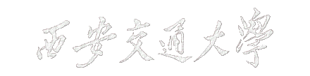

博士学位论文

**XXXXXXXXXXXXXXXXXXXX（论文题目不能超过35个汉字）**

学位申请人：XXX

指导教师：XXX教授

学科名称：XXXX

XXXX年X月（注：X均为阿拉伯数字）

**XXXXXXXXXX XXXXXXXX**（注：此处为论文题目的英文翻译，注意单词的大小写规律，如Structural Design and Rapid Development of Labyrinth Drip Irrigation Emitters）

A dissertation submitted to

Xi’an Jiaotong University

in partial fulfillment of the requirements

for the degree of

Doctor of XXXXXXX（注：此处为学科门类的英文翻译，单词首字母大写，哲学：Philosophy；经济学：Economics；法学：Law；教育学：Education；文学：Literature；艺术学：Art；

理学：Natural Science；工学：Engineering；医学：Medicine；管理学：Management Science）

By

XXX（注：此处为作者姓名全拼，名在前，姓在后，如Zhengying Wei）

Supervisor: Prof. XXX（注：此处为导师姓名全拼，名在前，姓在后，如Bingheng Lu）

(XXXXXXX) （注：此处为学科名称，如Mechanical Engineering）

XXX XXXX（注：此处为英文日期，月在前，年在后，如September 2003）

**论文题目：XXXXXXXXXXXXXXXXXXXXXX（论文题目不能超过35个汉字）**

**学科名称：XXXX**

**学位申请人：XXX**

**指导教师：XXX教授**

摘 要

随着空间目标辨识、深空测绘以及高分辨率遥感对地观测成像技术的发展，大气湍流的扰动效应已成为制约光学系统成像质量的重要因素之一。在光线穿过大气湍流介质的过程中，光线传播路径与方向随湍流介质的随机运动而改变，这导致焦平面像点强度随机起伏，造成观测图像的像斑抖动、图像模糊、像点漂移等现象。因此面向大气湍流扰动模糊的图像恢复算法研究就成为了遥感高分辨率成像的迫切需求。本文在对现有的大气湍流退化图像恢复算法进行总结与梳理的基础上，针对上述问题与应用需求，主要研究了大气湍流退化图像的恢复与重建问题，主要工作包括：

1. 图像复原理论的梳理与总结。在对图像退化模型、大气退化图像的噪声模型、PSF先验模型进行分析的基础上，本文对现有的经典图像复原算法和图像盲复原算法进行分类概述与分析，并对其算法原理、特点和性能进行分析与对比。对图像复原质量评价指标进行了分类论述，并通过实验分析和探讨了各个评价指标的性能与优劣性。
2. 提出了基于指数律分布的图像快速盲复原算法。本文在总结 APEX 算法的理论及求解方法的基础上，发现其存在多个角度的截面采样曲线拟合的光学传递函数（Optical Transfer Function，OTF）参数存在差异以及噪声干扰会导致 OTF 参数估计偏差这两个问题。针对以上问题本文通过引入自然图像指数率分布来增加OTF估计的准确性，针对含噪声的退化图像，提出了TV预去噪的方法。实验结果表明，本算法OTF估计准确，取得非常好的恢复效果。
3. 改进的NAS-RIF算法。介绍了NAS-RIF算法，并发现其存在的缺陷，针对这些缺陷，引入图像Contourlet去噪预处理、可靠支持域、目标结构约束项和增强代价函数等改进，提出了Contourlet预去噪的NAS-RIF改进算法，实验证明，改进算法速度更快，收敛性更好。
4. 提出了基于分裂bregman算法的空间自适应图像盲复原算。本文在代价函数中加入总变分正则项保证图像边缘和纹理的复原质量，分裂bregman法将极小化模型分解为若干个子问题，并引入空间自适应项来保持较弱的边缘信息。实验结果表明，本文算法在运算速度，图像边缘和纹理保持能力均优于总变分正则化算法。
5. 总结了传统的像质评价指标，并介绍了目前在自然图像像质评价方面的主要研究方向和进展，并提出了一个无参光学图像质量感知模型，进而提取出了两简单而又有效的质量请假指标，并对其在关键的图像处理任务中的性能评价做主客观一致性。

……

**关 键 词**：XXX；XXX；XXX；XXX；XXX

关键词由3～5个组成。关键词应从《汉语主题词表》中摘选，当《汉语主题词表》的词不足以反映主题时，可由申请人设计关键词，但须加注。每一关键词之间用分号分开，最后一个关键词后不打标点符号。由申请人设计的关键词，须在该关键词的右上角标注*，并在该页的页脚处注明“*表示非汉语主题词”。

**论文类型**：XXXX

论文类型包括：a.理论研究（Theoretical Research)；b.应用基础(Application Fundamentals)；c.应用研究(Application Research)；d.研究报告(Research Report)；e.设计报告(Design Report)；f.案例分析(Case Study)；g.调研报告(Investigation Report)；h.产品研发(Product Development)；i.工程设计(Engineering Design)；j.工程/项目管理(Engineering/Project Management)；k.其它（Others）。

**Title:** **XXXXXXXXXXXXXXXXXXXXXXXXXXXXXXXXXXXXXXXXXXXXX**

**Discipline: XXXXXXXXXXX**

**Applicant: XXXXXXXXXXX**

**Supervisor: Prof. XXXXX**

ABSTRACT

With the development of space target identification, deep space mapping and earth observation from high-resolution remote sensing technology, the disturbance effect of atmospheric turbulence has become one of the important factors that restrict the imaging quality of optical systems. In the process of light passing through the turbulent medium of the atmosphere, the path and direction of the light change with the random motion of the turbulent medium, which causes the focal plane image intensity to fluctuate randomly, resulting in image spot jitter, image blur, image point drift, etc. of the observed image. phenomenon. Therefore, the research on image restoration algorithms for atmospheric turbulence perturbation blur has become an urgent need for high-resolution imaging of remote sensing. Based on the summary and combing of the existing atmospheric turbulence-degraded image restoration algorithms, this paper mainly studies the recovery and reconstruction of atmospheric turbulence-degraded images for the above problems and application requirements. The main work includes:

1. The combing and summarization of image restoration theory. Based on the analysis of image degradation model, noise model of atmospheric degradation image and PSF prior model, this paper classifies and analyzes the existing classical image restoration algorithm and image blind restoration algorithm, and its algorithm principle and characteristics. And performance analysis and comparison. The image restoration quality evaluation indicators were classified and discussed, and the performance and advantages and disadvantages of each evaluation index were analyzed and discussed.
2. A fast blind restoration algorithm based on exponential law distribution is proposed. Based on the preerquisites, theory and method of the APEX algorithm, this paper finds that there are differences in the optical transfer function (OTF) parameters of the cross-section sampling curve fitting at multiple angles and the noise interference will lead to the OTF parameter estimation deviation. Two questions. In view of the above problems, this paper introduces the natural image exponential rate distribution to increase the accuracy of OTF estimation, and proposes a TV pre-denoising method for noise-containing degraded images. The experimental results show that the OTF estimation of this algorithm is accurate and achieves very good recovery results.
3. Improved NAS-RIF algorithm. The NAS-RIF algorithm is introduced, and its defects are found. For these defects, the image Contourlet denoising preprocessing, reliable support domain, target structure constraint and enhancement cost function are introduced. The Contourlet pre-denoising NAS is proposed. The RIF improved algorithm, and the experiment proves that the improved algorithm is faster and has better convergence.
4. A spatial adaptive image blind restoration algorithm based on split bregman algorithm is proposed. In this paper, the total variational regularization term is added to the cost function to guarantee the restoration quality of image edges and textures. The split bregman method decomposes the minimization model into several subproblems and introduces spatial adaptive terms to maintain weak edge information. The experimental results show that the proposed algorithm outperforms the total variation regularization algorithm in terms of computation speed, image edge and texture retention.

5. Summarize the traditional image quality evaluation indicators, and introduce the main research directions and progress in the evaluation of natural image quality, and propose a non-parametric optical image quality perception model, and then extract two simple and effective The quality of the leave indicators and their performance evaluation in key image processing tasks.

**KEY WORDS**: XXX; XXX; XXX; XXX

每个关键词组的第一个字母大写，其余为小写，每一关键词之间用分号分开，最后一个关键词后不打标点符号。例如：Drip irrigation emitter; RP&M; Hydraulics; Labyrinth flow channel

**TYPE OF DISSERTATION**: XXXXXXX

须与中文摘要中的论文类型一致；每个单词第一个字母大写，其余为小写。例如：Applied Research

论文类型包括：a.理论研究（Theoretical Research)；b.应用基础(Application Fundamentals)；c.应用研究(Application Research)；d.研究报告(Research Report)；e.设计报告(Design Report)；f.案例分析(Case Study)；g.调研报告(Investigation Report)；h.产品研发(Product Development)；i.工程设计(Engineering Design)；j.工程/项目管理(Engineering/Project Management)；k.其它（Others）。

# 

目 录

**XXXXXXXXXX XXXXXXXX**（注：此处为论文题目的英文翻译，注意单词的大小写规律，如Structural Design and Rapid Development of Labyrinth Drip Irrigation Emitters） III

1 绪论 1

1.1 选题背景与意义 1

1.2 研究现状 4

1.3 论文内容安排 7

2 大气湍流退化图像复原技术 10

2.1 图像退化与复原的模型 10

2.1.1 图像退化模型 10

2.1.1 图像复原模型 11

2.2 点扩散函数的先验模型 12

2.2.1 运动模糊 13

2.2.2 散焦模糊 14

2.2.3 高斯模糊 14

2.3 大气湍流退化图像 15

2.3.1 大气湍流的物理特性 15

2.3.2 长曝光大气湍流 18

2.3.3 短曝光大气湍流 20

2.4 经典图像复原算法 21

2.4.1 直接逆滤波法 21

2.4.2 维纳滤波法 21

2.5 图像盲复原算法 22

2.5.1 约束最小二乘法 23

2.5.2 最大后验概率法 24

2.5.3 迭代盲解卷积法 25

2.5.4 Richardson-Lucy 26

2.5.5 总变分法 27

3 基于指数率分布的快速图像盲复原 30

3.1 APEX算法 30

3.1.1 Class G 30

3.1.2 APEX算法 31

3.1.3 SECB方法 32

3.1.4 APEX算法的缺点 34

3.2 基于指数律的图像复原算法 36

3.2.1 自然图像的指数律规律 36

3.2.2 基于指数律的图像复原 40

3.2.3 针对噪声情况 42

3.2.4 针对彩色图像 43

3.3 实验 44

3.3.1 实验 44

3.4 本章小结 51

4 基于contourlet预去噪的NAS-RIF算法 53

4.1 NAS-RIF算法的基本原理 53

4.1.1 NAS-RIF基本算法 54

4.1.2 NAS-RIF算法的实现 56

4.2 基于Contourlet的改进NAS-RIF图像盲复原算法 57

4.3 Contourlet预去噪 58

4.4 基于二维最大类间方差法的阈值分割 61

4.5 目标边缘保持项 61

4.6 增强的代价函数 62

4.7 实验分析 63

4.7.1 模拟实验 63

4.7.2 真实图像实验 64

4.8 本章小结 64

5 Bregman 66

5.1 分裂bregman算法的基本思想 66

5.1.1 Bregman距离 66

5.1.2 图像复原中分裂bregman 66

5.2 基于分裂Bregman的图像总变分自适应盲复原算法 69

5.2.1 图像总变分模型 69

5.2.2 非盲情况 70

5.2.3 自适应环节 71

5.2.4 盲复原情况 72

5.2.5 算法总结 73

5.3 实验 74

5.3.1 大气湍流降质仿真 74

5.3.2 仿真图像复原与分析 75

5.4 本章小结 77

6 图像质量评价指标 78

6.1 有参考的像质评价 78

6.1.1 归一化均方误差 78

6.1.2峰值信噪比 79

6.1.3结构相似性（ssim） 79

6.1.4相关系数 80

6.1.5视觉信息保真度 81

6.2 无参考的像质评价 81

6.2.1 灰度平均梯度 81

6.2.2 拉普拉斯梯度 81

6.2.3 半高全宽 82

6.2.4 像清晰化函数 82

6.2.5 总变分 83

6.3 基于视觉感知的自然图像评价方法 84

6.3.1 主观参考评价方法 84

6.3.2 客观无参考评价方法 86

6.4 大气湍流退化图像的LoG域匹配质量评价方法 88

6.4.1 自适应光学图像的LoG阈与现代图像质量评价 88

6.4.2 LoG滤波 89

6.4.3 LoG域匹配方法 90

6.4.4 无参图像质量指标的提取 91

6.5 LoG域匹配质量评价方法性能验证 92

6.5.1 像清晰化函数性能测试 93

6.5.2 质量指标MMSE性能测试 94

6.6 本章小结 95

7 结论与展望 97

7.1 结论 97

7.2 研究展望 97

致 谢 99

参考文献 100

附 录 103

攻读学位期间取得的研究成果 104

声明

CONTENTS

1 Preface X

1.1 Drip Irrigation Technology X

1.1.1 Drip Irrigation Systems X

2 Rapid Development of Labyrinth Drip Irrigation Emitters X

2.1 Structural Design of Labyrinth Drip Irrigation Emitters X

2.1.1 Theory X

2.6 Brief Summary X

12 Conclusions and Suggestions X

Acknowledgements X

References X

Appendices（单个附件用Appendix） X

Achievements X

Declarations

（这里的目录没办法自动生成，因为你没有相应的英文标题样式，只好你自己手工添加了，其实就是把中文目录翻译成英文就可以了）

编辑格式：“章节号＋英文标题＋Tab键1次＋页码”，编完以后，套用“CONTENTS”样式。

主要符号表

|  |  |
| --- | --- |
|  | 灌水器流量偏差系数 |
|  | 管道内径/mm |
|  | 灌水器流道当量直径/mm |
|  | 管长/m |
|  | 迷宫流道单元个数/个 |
|  | 灌水器流量/L·h-1 |
|  | 灌水器额定流量/L·h-1 |
| *Re* | 雷诺数 |
|  | 灌水器流量标准偏差 |
|  | 流体的运动粘性系数 |
|  | 流态指数 |

如果论文中使用了大量的物理量符号、标志、缩略词、专门计量单位、自定义名词和术语等，应将全文中常用的这些符号及意义列出。如果上述符号和缩略词使用数量不多，可以不设专门的主要符号表，但在论文中出现时须加以说明。

论文中主要符号应全部采用法定单位，特别要严格执行GB3100～3102—93有关“量和单位”的规定。单位名称的书写，可以采用国际通用符号，也可以用中文名称，但全文应统一，不得两种混用。

缩略词应列出中英文全称。

主要符号表正文统一左缩进一个字符。

符号表排序方法：先按拉丁字母大写、小写排序，再按希腊字母大写、小写排序，如下表所示：

|  |  |  |  |  |  |  |  |  |  |  |  |  |  |  |  |  |  |  |  |  |  |  |  |  |  |  |
| --- | --- | --- | --- | --- | --- | --- | --- | --- | --- | --- | --- | --- | --- | --- | --- | --- | --- | --- | --- | --- | --- | --- | --- | --- | --- | --- |
|  | **1** | **2** | **3** | **4** | **5** | **6** | **7** | **8** | **9** | **10** | **11** | **12** | **13** | **14** | **15** | **16** | **17** | **18** | **19** | **20** | **21** | **22** | **23** | **24** | **25** | **26** |
| **Ⅰ** | A | B | C | D | E | F | G | H | I | J | K | L | M | N | O | P | Q | R | S | T | U | V | W | X | Y | Z |
| **Ⅱ** | a | b | c | d | e | f | g | h | i | j | k | l | m | n | o | p | q | r | s | t | u | v | w | x | y | z |
| **Ⅲ** | Α | Β | Γ | Δ | Ε | Ζ | Η | Θ | Ι | Κ | Λ | Μ | Ν | Ξ | Ο | Π | Ρ | Σ | Τ | Υ | Φ | Χ | Ψ | Ω |  |  |
| **Ⅳ** | α | β | γ | δ | ε | ζ | η | θ | ι | κ | λ | μ | ν | ξ | ο | π | ρ | σ | τ | υ | φ | χ | ψ | ω |  |  |

**Ⅰ**：拉丁字母大写；**Ⅱ**：拉丁字母小写；**Ⅲ**：希腊字母大写；**Ⅳ**：希腊字母小写。

本部分内容非强制性要求，如果论文中所用符号不多，可以省略《主要符号表》。

在每一章的末尾插入下一章的MathType的章标记（打印前将其字体颜色变为白色，在打印预览中看不见即可）：

# 绪论

## 选题背景与意义

进入21世纪后，美国、俄罗斯、欧盟等科技大国相继提出了新的空间发展规划。尤其是美国，在2016年特朗普（Donald Trump）上台后提出太空政策，加大对太空探索的投资力度，并积极开展多个民用太空项目。空间技术是我国战略发展的重要领域，根据至 2030 年空间科学发展规划[1]，我国逐步将建立起以的空间科学卫星为标志涵盖多个高新技术的空间科学体系，推动我国在空间目标识别与监视、深空测绘乃至其他重要科技领域的创新与突破，推动我国高科技产业的跨越式发展。而对空间目标的姿态、形状、特征以及太空星体表面的地形地貌进行高精度识别与判读，都需要光学系统对其进行成像与监控。

1972 年，美国发射了人类的第一颗地球资源探测卫星Landsat-1，使人类进入了从太空观测地球的新纪元。随后，前苏联、英国、中国、日本、加拿大、巴西等国都相继发射了一系列地球遥感卫星。遥感也是我国重点发展的领域，卫星测绘是十三五规划中的重要组成部分[2]。作为一种可以连续、重复观测地球的设备，空间光学遥感系统在地貌测绘、海洋检测、环境监测等领域发挥着不可替代的作用，它为观测地球以及外太空都提供了一个新的视角。相较于航空拍摄，它可以在离地球表面100km 以上对地观测不受疆域约束，可以观测地球上的任意位置。

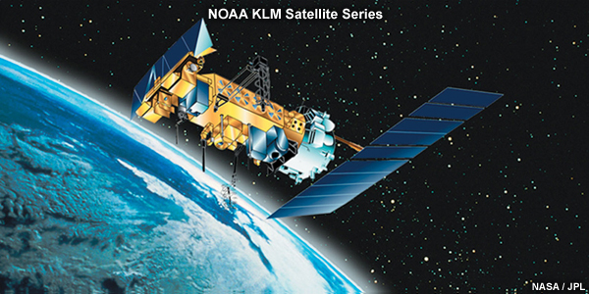

图1-1 美国气象卫星Noaa18

当光学成像系统透过大气对目标进行观测时，由于近地面的大气湍流强度在空间和时间上分布的差异，造成湍流介质内的空气折射率的随机涨落。这会导致光波到达像面的振幅和相位的随机起伏，从而导致光束扩散、波面畸变、像点漂移等现象，使得目标在成像设备上会产生严重的模糊和降质。由于大气瑞流是由于地球大气产生的，人类无法对其进行控制和改变。[3, 4]大气湍流随着时间和区域以及高度的差异而变化，在一年中的不同季节也是不同的，因此构建精准的湍流模型几乎是不可能的，从而它对遥感图像成像的影响也是不可估计的[5]。同时，随着现代遥感卫星地面分辨力的提高，大气湍流对卫星遥感影像的影像也越发严重。当大气湍流比较弱时，它对卫星光学遥感系统地面分辨力的影响只有l cm左右。然而，当大气湍流较强时，这一影响可以增大到10 cm的水平，对于现代高分辨力的光学遥感系统，这种影晌不容忽视。所以，必须对卫星遥感数据进行后处理，消除大气湍流对影像所造成的影响。为了获取纹理和边缘清晰、易于判读与辨识的遥感影像，需要利用图像复原技术从被“污染”的降质图像中恢复所希望得到的细节信息和主要特征。图像复原技术除了能够在一定程度上提高遥感图像的分辨率和质量之外，也是遥感图像配准、目标变化监测、影像超分辨率重建、遥感影像判读等其它处理的前提，它在遥感图像的应用中起到关键作用。

  

（a）未受到湍流影响 （b）严重的湍流降质 （c）轻微的湍流降质

图 1-2 大气湍流对遥感图像的影响

在地基空间目标观测过程中，大气湍流使得光学望远镜的分辨率不再由其理论衍射极限来决定，而取决于大气相干长度[6]。当光学系统对受到大气湍流干扰的光波进行成像时，其分辨率不会超过口径为的光学系统衍射极限分辨率，其中*r*就是大气相干长度的大小。值越大，表示大气整体湍流强度越小。如果口径数米乃至数十米的光学望远镜在没有自适应补偿系统的条件下，通过空间大气层对近地卫星、行星或其他星体进行观测成像时，由于受到大气湍流的影响，其成像分辨率不会超过口径为分米级小型望远镜，且获取的图像会出现模糊与抖动，这严重降低了观测图像的研究价值。针对地基空间观测中的大气湍流的扰动问题，目前主要有两种解决方案。

1）发射太空望远镜。但是太空望远镜不仅造价和发射耗资巨大，而且出现故障难以进行检测和维护。望远镜如果没有补偿措施，在太空中会受到太空低温、失重环境导致镜面畸变，同样会观测图像出现模糊和降质。

2）采用自适应光学补偿系统和波后复原技术。首先通过自适应光学系统对光波波前畸变进行实时补偿和校正，其后基于数字图像处理技术对目标受抑制的中高频信息进行恢复和重建，最终获得目标的高清晰图像。

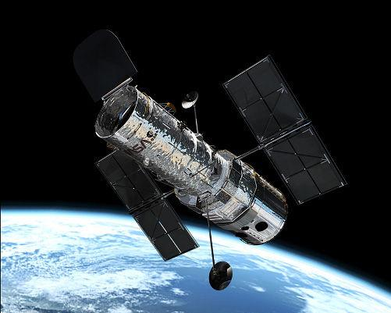 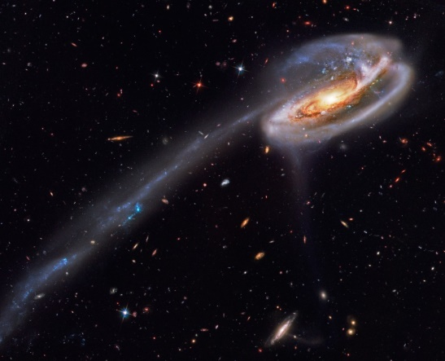

（a）哈勃望远镜 （b）蝌蚪星云

图1-3 哈勃望远镜和观测图像

为了能够彻底摆脱大气湍流对天文观测的影响，研究人员希望能够穿越大气层，在太空中建立环绕地球的空间望远镜。1990 年，美国向太空发射了哈勃空间望远镜，这也标志着人类对空间的探测视角从地面转入太空，不仅摆脱了大气湍流的干扰，还可以捕获到太空中的紫外线信息，避免了大气层对紫外线的吸收问题，成功弥补了地面观测的不足，为天文学家的研究提供了不可获取的数据资料，扩宽了人类对宇宙空间的认知领域，如图 1-3为哈勃望远镜及其获取的观测图像。但是空间望远镜耗费巨大，以哈勃望远镜计划为例，根据NASA的数据，整个计划共花费高达12 亿美元。而且其理论设计复杂，所需材料要求苛刻，一旦出现问题，难以对望远镜进行修复。

为解决大气湍流的干扰，自适应光学（AO，Adaptive Optics）系统一度成为高分辨率天文成像研究中的热点[7]。自适应光学系统首先使用波前传感器对到达光瞳面的波前误差进行实时测量，然后利用测量数据计算出变形镜的驱动制参数，再对光瞳面的畸变误差进行补偿和校正，从而消除大气湍流的影响，使得获取的观测图像分辨率和清晰度大幅度提高。图 1.4是无 AO 校正时海王星观测图像和 AO后海王星的图像，不难看出，图 1.3（a）受到大气湍流的干扰而模糊不清，难以辨别目标的轮廓，而图 1.3（b）经AO系统校正后，可以清晰的辨别出行星的轮廓甚至其中的纹理，因此自适应光学系统能够在一定程度上削弱对大气湍流对影像质量的影响。

自适应光学系统虽然能够在一定程度上减弱大气湍流对系统成像的干扰[8]，但是由于波前观测数据误差、非等晕效应、闭环伺服带宽等方面的影响，自适应光学系统仅能对影像进行部分补偿，而无法完全消除大气湍流的影响，影像的边缘纹理等细节信息仍然受到严重的抑制与掩盖，导致影像模糊和影像噪声，因此必须对自适应光学观测图像进行图像复原后处理。现代的地基、空基大型望远镜几乎都安装了自适应光学系统及相应的图像复原技术。

对地遥感观测成像中，图像复原已经成为了一项关键支撑，而大气退化图像的校正与恢复也成为了遥感影像处理中的研究热点与方向。目前，美国的IKONOS 系列、Quick Bird 系列以及 Orb View 系列等遥感卫星等都在采用了相应的图像恢复手段来改善影像的品质。

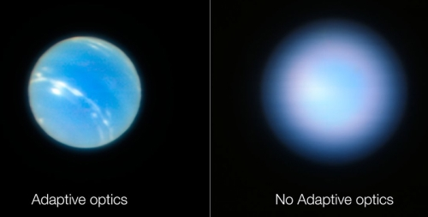

图1-4 AO校正前后海王星观测对比

图像复原是图像处理的一个重要内容，利用退化现象的某种先验知识（即退化模型）把已经退化了的图像加以重建和复原，其目的是尽可能的减小或去除在获取数字图像过程中发生的图像质量下降以恢复退化图像的本来面目。[9, 10]目前的图像复原的应用领域也非常广泛，例如空间探索[11]、天文检测、地质检测、军事侦察[12]、公安刑侦、生物识别、医学成像、数字城市监控等各个领域[13, 14]，随着智能手机的发展，手机摄影防抖动也成为图像复原技术的一个重要应用[15-18]。因此，图像复原技术的研究具有非常重要的实际意义。

## 研究现状

经过几十年的研究与探索，图像复原有了一定的发展，在忽略噪声且点扩散函数确定的情况下，经典的图像复原算法可以取得良好的复原效果。但是实际应用中，噪声的干扰无法避免，而且点扩散函数通常难以准确的估计，这大大影响了图像复原的效果。[10]像盲复原技术随之而来，然而即使图像盲复原技术作为图像处理领域的一个重要分支，然而却落后于模式识别、图像分析、图像增强、特征提取等分支的发展，其原因在于图像盲复原问题需要同时估计点扩散函数和真实图像，计算量比大，且目前来看缺乏有力的理论依据。尤其在大气湍流退化图像复原方面，由于大气湍流图像的点扩散函数难以估计，无法采用经典的图像复原方法，必须采用图像盲复原算法。图像盲复原，就是在图像退化的点扩散函数未知或者部分已知的情况下，对退化图像进行恢复。

经过50多年的发展图像复原技术逐渐形成了一个比较完善的理论体系，其方法有多种，分类的方式也很多。按照处理域的不同可以分为：空间域算法、频率域算法、小波域算法和混合域算法。下面简单介绍几种主要的图像复原方法：

（1）基于空间域和频率域约束的迭代盲复原算法：

Ayers和Dainty 于 1988 年提出了迭代盲解卷积（IBD）算法[19]，IBD算法在迭代过程中，通过对空间域和频域加入支持域和能量非负性先验约束，从而逼近原始图像的最优估计。IBD该算法的结构简单，计算速度快，但是对噪声较为敏感，且复原结果过于依赖初始估计，稳定性不佳。Tsumuraya 结合了RL算法形成了RL-IBD 算法，它继承了IBD 计算简单的优点，兼顾了RL 保持复原图像非负和能量守恒的特点。Biggs等人还在此基础上对RL-IBD 做了进一步的改进[20]。

（2）基于极大似然理论的盲复原算法：极大似然盲复原算法是以极大似然准则和最优化理论为基础的，根据符合一定条件下的观测数据，通过迭代的方式寻求使得其概率函数或对数取极大值的原始图像和点扩散函数的最佳估计。Sroubek 和 Flusser[9]于 2005年提出了基于极大似然解卷积原理的多帧超分重建算法，该算法由多帧低分辨率的观测图像来求得符合其极大似然解的高分辨率图像，其中不需要点扩散函数的先验信息，而且能够很好的解决图像间的未配准问题。Biggs[21, 22]提出了先进极大似然估计算法（advanced maximum likelihood estimation ，AdvMLE)，该算法结合了RL算法的优点，可以自适应的对点扩散函数进行迭代估计。

（3）基于最大后验估计的盲复原算法：Trussell 和 Hunt[23]于 1979 年提出了改进的基于最大后验估计的近似解复原算法，该方法的复原结果优于一般的线性复原算法。Burkhardt 和Schorb[24]将离散图像像素值建模为一个二维有限的马尔科夫随机过程，并使用动态规划法得到上述的无记忆噪声状态序列中的最佳估计，该算法对噪声具有较好的鲁棒性，且收敛速度较快。Vrigkas等[25]结合互信息方法，利用最大后验对图像进行超分辨率复原，取得了良好的效果。

（4）基于正则化理论的图像盲复原算法：正则化（Regularization）理论能够将图像复原中的病态不适定问题转化为具有近似解的良态问题，从而使得解空间内存在稳定最优解。由于图像复原过程中有病态问题的存在，解决病态问题最常用的方法则是正则化方法，它将病态问题转化为良态问题再进行求解。1977年，Tikhonov所提出的Tikhonov正则化方法，虽然能够较好地去除噪声但是易损失图像细节。

1998 年，Chan 和 Wong[26]提出了总变分盲解卷积算法，该算法能够较好的恢复图像的边缘和点扩散函数，且算法的鲁棒性强，且对低信噪比的图像同样有效。总变分最小化能够抑制噪声, 但不对解强加平滑作用, 能够保持解的跳变边缘, 在图像复原过程中有利于图像细节的保存。本文将在第2章对总变分算法及其改进做进一步的介绍。

Sroubek 和 Milanfar[27]在2012年提出了基于交互最小化的鲁棒多帧盲解卷积算法，，该算法在正则化理论的基础上，通过交替求解其图像和 PSF的最优化估计，对图像的细节和纹理有良好的恢复效果，但是随着图像帧数的增加，该算法的运算速度迅速下降，不能满足快速或者实时恢复的要求。

总变分最小化能够抑制噪声, 但不对解强加平滑作用, 能够保持解的跳变边缘, 在图像复原过程中有利于图像细节的保存[

（5）基于稀疏表示理论的图像盲复原算法。Xu等人于基于最大后验概率理论，提出了基于 范数稀疏表示的运动模糊去除算法[28]，该算法能够交替估计点扩散函数和图像，对图像的细节纹理有较好的恢复效果。Dong等人[29]利用同步稀疏编码提出了高斯尺度混合模型的非局部编码，并在图像恢复中应用，在图像恢复中年保持边缘和抑制伪像方面取得较好的效果。

（7）深度学习应用，

但是由于大气湍流图像，尤其是空间目标图像，由于与国防相关，现在还没有一个成熟的公开的湍流图像库来满足深度学习的数据集要求。

光学系统在湍流条件下的成像规律主要由光学传递函数来描述，在上世纪60 年代Fried，Hufnagel 等科学家就开始了相应的研究[4，5]。在一般天文成像中，曝光时间常常超过几秒甚至几十秒，所以记录的是一个时间平均像，称之为“长曝光成像”对应的退化图像和传递函数分别称为长曝光大气湍流退化图像和长曝光传递函数[6]。当使用.01s-0.001s 甚至更短的曝光时间时，能“冻结”大气湍流在某个时间点上对成像的影响，消除时间平均效应。对应的退化图像和传递函数称为短曝光大气湍流退化图像和短曝光光学传递函数[6]。短曝光大气湍流退化图像主要表现为图像畸变和亮度不均匀，而长曝光大气湍流退化图像主要表现为模糊。本世纪David H. Tofsted 等科学家对大气湍流及其数学模型重新进行了深入研究，尤其对短曝光图像退化过程进行更详细的分析[7]。

图像复原算法通常是迭代的，他们的是通过通过一定的约束条件并结合一定的优化算法最后通过迭代复原图像，但是由于迭代消耗时间比较长，且收敛性无法确定。caroo，APEX复原方法通过频域的光学传递函数（Optical Transfer Function, OTF）拟合辨识可以较快去模糊，被广泛应用于Hubble空间望远镜及其他天文图像的复原，但其主要针对高斯类（G类）OTF

图像大气湍流退化问题在地基光学方面有着重要的

，是国内外航天观测的基础课题之一。荷兰代尔夫特理工大学对地基光学成像系统特性数据的分析上有着很大的成就。美国空军依托夏威夷大学和在夏威夷毛伊岛

国内学者对大气湍流退化图像复原技术的研究虽然比起较晚，但已经取得了丰富的研究成果。中国科学院光电研究所在针对天文观测图像处理的自适应光学应用方面处于国内领先地位、华中科技大学图像识别与人工智能研究所在红外、可见光退化图像复原算法方面进行了广泛的研究，北京理工大学则在大气湍流对雷达成像方面的影响研究比较深入，同时国内还有相当多的高校和研究机构也在该领域进行了一定尝试[20，21，22]。

解放军信息工程大学对自适应光学的应用，同时

西安卫星测控中心他们通过对大气相干长度进行估计，从而得到点扩散函数，对湍流模糊图像进行复原，取得一定的效果。。

。

成都，长春，

## 论文内容安排

随着科技的发展，特别面向空间目标识别与判读、深空行星测绘、遥感对地观测领域的应用需求，使得大气湍流退化图像的复原成为一项亟待解决的问题。本文面对现有的图像复原算法在先验模型构建、图像复原时间过长，稳定性、非迭代参数估计等方面上的劣势，主要对大气湍流图像的复原，像质评价、数值求解、参数优化等方面进行研究与探讨。论文共分为七章，主要内容安排如下：

第一章

绪论。首先介绍了论文的研究背景与意义，其次以大气湍流降质图像的恢复问题为线索，综合地阐述了现有的大气湍流校正技术，并通过对现有复原算法的优劣性进行分析，指明了图像复原的研究难点与问题，并对论文的整体脉络进行梳理总结。

第二章

大气湍流图像复原理论。本章首先介绍图像复原的基本理论模型（包括退化模型、PSF先验模型），大气湍流退化的原理。然后根据图像先验信息的掌握程度，分别阐述与总结了经典图像复原算法和图像盲复原算法。

第三章 基于自然图像指数律分布的图像快速盲复原算法。

本章首先介绍了 G 类点扩散函数的数学模型，然后通过对AEPX算法、 SECB 解卷积算法原理进行详细的论述，为之后复原问题求解提供理论支撑，并对APEX 算法其存在的问题进行分析与探讨，提出了基于自然图像指数律分布的图像快速盲复原算法。实验结果表明，相比现在流行的盲复原算法，本文算法的速度快，抑制振铃噪声的能力更强，复原效果好。

第四章 Contourlet预去噪的NAS-RIF图像复原算法

介绍了NAS-RIF（基于非负性和有限支持域的递归自适应逆滤波）算法的基本原理，针对其所存在的不足，引入图像Contourlet去噪预处理、可靠支持域、目标结构约束项和增强代价函数等改进，提出了Contourlet预去噪的NAS-RIF改进算法，实验证明，改进算法速度更快，收敛性更好。

第五章 基于分裂bregman算法的空间自适应图像盲复原算法

在图像总变分正则化复原理论的基础上，通过分裂Bregman法将难以直接求解的极小化模型分解为若干个子问题求解。，并在复原过程中引入自适应项来保持较弱的边缘信息，实验结果表明本文算法的比总变分算法的恢复效果更佳。

第六章

总结了传统的像质评价指标，并介绍了目前在自然图像像质评价方面的主要研究方向和进展，并提出了一个无参光学图像质量感知模型，进而提取出了两简单而又有效的质量请假指标，并对其在关键的图像处理任务中的性能评价做主客观一致性的验证。

第七章

结论与展望

# 大气湍流退化图像复原技术

## 图像退化与复原的模型

### 图像退化模型

图像劣化的原因很多，但是由于目标或拍摄设备的移动导致的移动模糊，图像设备的光学镜头被烧毁，广角奇数变化，由于大气流动而导致的图像劣化，曝光时间太短 在图像，数字化，采集，处理过程等中引入的光子捕获太少，噪声，噪声等。 本文中的图像质量下降主要集中在大气流动引起的图像质量上。

在图像的获取和传输过程中，由于成像系统、传输介质等原因，导致图像质量下降的现象，称为图像退化，它的典型的表现为图像模糊、失真、噪声等。

图像退化的成因有许多，常见的有以下几种：目标或者拍摄装置的移动造成的运动模糊；成像设备光学镜头的散焦模糊、广角畸变；大气湍流引起的图像退化；曝光时间过短引起拍摄装置捕获的光子不足引起的模糊；图像在成像、数字化、采集和处理过程所引入的噪声等。本文研究的图像退化主要针对大气湍流引起的图像降质。

图像退化过程可以被模型化为一个退化函数和一个加性噪声项作用输入图像f(x,y)，产生一幅退化的图像g(x,y)，其退化过程如图1 所示：



图2-1：图像退化

图像退化过程可以表示为



其中，*g*(*x*,*y*)为模糊图像，为原始图像，为系统的PSF，为噪声，*为卷积符号。式（2-1）可以改写为频域的形式：



其中，通常被称为光学传递函数（OTF，optical transfer function），光学传递函数的模 称为调制传递函数（MTF，modulation transfer function），其辐角称为相位传递函数（PTF， phase transfer function）。于是，光学传递函数也可以写成



如果将成像系统视为线性不变的系统，则目标经过光学系统后，其传递效率不变，而对比度降低，相位发生偏移，同时在某一频率截止。光学传递函数可以反映成像系统对不同频率的传递能力。通常，高频部分反映目标的细节，中频部分反映目标的层次，低频部分反映目标的区域信息。

图像在实际获取的过程中，不可避免的受到噪声的影响。引起噪声的原因有内部噪声，传输的干扰等多种原因。建立合理的噪声模型是图像复原方法能够成立和取得较好的复原结果的基础。传统的图像复原方法通常认为噪声是高斯噪声或泊松噪声。

图像复原中，最为常用的噪声模型是高斯噪声。由于成像过程中，各种噪声相互独立，式中的噪声通常被认为是零均值的高斯白噪声。

在某些情况下，图像噪声必须用泊松噪声来描述。例如短曝光天文图像，他是由许多光子事件的综合，通常表现为颗粒效应。这种图像随机场则只能采用泊松随机场来描述。在天文目标图像中，主流噪声是服从泊松分布的光子噪声。但是由于天文图像的基本都为暗背景，在这些背景区域内，CCD电子噪声是主要的，这些电子噪声服从高斯分布。

因此，一个好的天文图像的噪声模型必须同时考虑着两种噪声，Conna[30]定义了混合高斯模型，同时考虑光子噪声和电子噪声，图像混合噪声的方差 为



其中，是电子噪声方差和光子噪声方差的总和，(*l*,*m*)为像素坐标。

### 图像复原模型

图像复原的过程是利用先验知识针对退化图像进行重建或恢复。从图像退化模型来看，图像退化是一个正问题，图像复原过程则是相对应的逆问题。如果采用泛函来描述图像退化与复原问题：

设函数*f*属于空间，函数*g*属于空间，则图像退化过程就等价于一个变换*T*，对*f*进行*T*变换得到*g*，即：



图像复原就是寻找到对应的逆变换 ，使得:



当退化图像𝑔(𝑥, 𝑦)已经给定，而且图像的退化函数*H*和加性噪声𝑛(𝑥, 𝑦)都已知，复原的目的就是得到原图像的一个估计 。通常，对点扩散函数*H* 和噪声𝑛知道得越多越准确，就能够越接近𝑓(𝑥, 𝑦)。图像复原最简单方法是用退化图像的傅里叶变换除以光学传递函数来计算原始图像的傅里叶变换估计..



由于系统所得到的图像都含有噪声，因此上式可以表示为：



式（2-8）即为“逆滤波”算法。即使知道图像退化的点扩散函数也难以准确地复原未退化的图像，因为噪声𝑁(𝑢, 𝑣)是一个随机函数，而它的傅里叶变换难以准确的知道。当图像退化点扩散函数是零，或者非常小的值时，𝑁(𝑢, 𝑣) 与 之比将是个很大的值，以至于掩盖。

(

g(x,y) + 复原滤波 f(x,y)

图像预处理

图 **2** 图像复原数学模型

因此，图像复原过程中，首先对退化图像进行预处理，然后再依据图像退化的点扩散函数对处理后的退化图像进行复原。正是由于图像退化点扩散函数在实际图像退化过程中很难准确获得，同时图像噪声的复杂性导致图像复原技术有诸多技术难度。

## 点扩散函数的先验模型

图像复原去模糊主要有两类，一类是在点扩散函数已知的情况下，通过解卷积的算法对退化图像进行恢复，从而得到相对清晰的复原图像；另一类是在点扩散函数完全未知或者只有部分点扩散函数显然知识的情况下，对图像进行复原，也成为图像盲复原。图像的退化是一个物理过程，在一定情况下点扩散函数可以通过观测图像本身或其变换域特征来辨识，PSF具有以下特点：

（1）PSF是确定性的，而且非负。

（2）PSF的支持域是有限支持域。

（3）图像降质过程中能量没有损失，即满足

在实际问题中还可能需要利用更多的 PSF先验信息（如点扩散函数的对称性等）。在光学系统成像的过程中，主要存在以下几种类型的模糊。

### 运动模糊

成像时设备与目标之间存在着相对运动，会使得图像出现运动模糊。在遥感成像中，运动模糊大多数传感器平台的不稳定振动引起的。通常情况下，运动模糊的PSF都是假设为某一方向上的均匀模糊，即局部相邻像素在该方向的均值。当相对运动不是匀速直线运动时，其模糊距离和方向也会随之改变，并且和单个像素有关，这种情形下，PSF的数学模型难以阐述。假设其相对运动为沿水平方向的匀速直线运动，其 PSF 模型为

 ⇦

其中， *L* 表示PSF的长度。若线性点扩散函数不在水平方向，而是沿着 （与水平方向的夹角为）的方向移动，则点扩散函数可以类似的定义为：



在信噪比高的降质图像中，运动模糊的点扩散函数可以通过频率域来辨识， 的MTF，在其线性运动方向上是sinc函数，如图 2.2 所示。因此，退化图像的傅里叶变换的模，应具有条带调制的外观。的中央条带穿过零面的间距，决定 PSF 的尺度参数。若中央的条带宽度是*L*，傅里叶变换的尺寸为,则，PSF 与条带的方向正交。

 

### 散焦模糊

目标成像到二维平面上时，由于像平面和焦平面不共面，导致光线通过相机的孔径后发生偏离而扩散成光斑，因此而产生的降质模糊被称作散焦模糊。散焦模糊将原始图像的哥哥像素点投影到一个圆形区域内，其点扩散函数 为一个以r为半径均匀分布的光斑，可以由数学模型来逼近：



的傅里叶变换为



其中， 为一阶第一类Bessel函数。

### 高斯模糊

高斯模糊是成像系统最常见的模糊，光通过不均匀介质时发生折射，使得成像位置发生微小偏差，这是高斯模糊产生的主要原因。决定系统 PSF 的因素繁多，众多因素的联合影响会使点扩散函数趋近于高斯型，典型的光学系统有光学相机、CCD相机、CT 相机、光学显微镜等。高斯型 PSF 可以表示为：



式中，K 为归一化常数， 为方差，它决定这模糊程度，C是 的支持域，该支持域为圆形或方形其点扩散函数的空间域与频率域特征如图 24 所示。

 

## 大气湍流退化图像

### 大气湍流的物理特性

大气湍流是由大气的随机运动造成的，大气湍流的成因有底层气表面对气流拖拽形成的风速剪切、太阳等太空辐射对地球表面在不同位置造成热效应的差异以及地表辐射所共同导致的热对流、大气中水分等的相变（结晶等）造成的温度场和速度场的变换。湍流由不同尺度的湍涡构成，其中的能量从大尺度湍涡逐级向小尺度湍涡输送。第一级大湍涡的能量来自外界，大湍涡失稳后生成次级的小湍涡，小湍涡失稳后生成更小的湍涡。

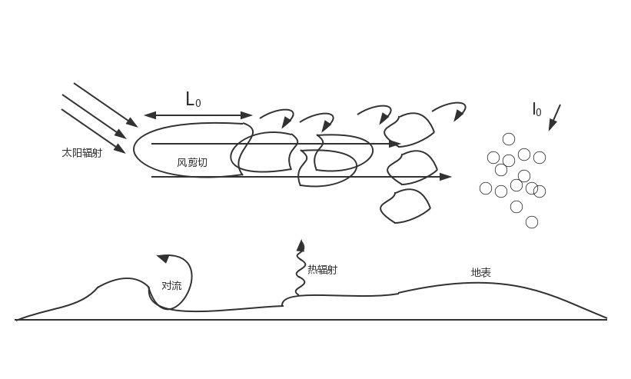

大气湍流的存在使大气中的动量、热量、水气和污染物的垂直和水平交换作用明显增强，远大于空气中分子运动的交换强度。大气湍流的存在同时对光波、声波和电磁波在大气中的传播产生一定的干扰作用。

大气湍流是大气中一种不规则的随机运动，湍流每一点上的压强、速度、温度等物理特性随机变化。大气湍流最常发生的3 个区域是：大气底层的边界层内，对流云的云体内部，大气对流层上部的信风急流区内。大气湍流的发生需具备一定的动力学和热力学条件：其动力学条件是空气层中具有明显的风速切变；热力学条件是空气层必须具有一定的不稳定度，其中最有利的条件是上层空气温度低于下层的对流条件，在风速切变较强时，上层气温略高于下层，仍可能存在较弱的大气湍流。理论研究认为，大气湍流运动是由各种尺度的涡旋连续分布叠加而成。其中大尺度涡旋的能量来自平均运动的动量和浮力对流的能量；中间尺度的涡旋能量，则保持着从上一级大涡旋往下一级小涡旋传送能量的关系；在涡旋尺度更小的范围里，能量的损耗起到了主要的作用，因而湍流涡旋具有一定的最小尺度。在大气边界层内，可观测分析到最大尺度涡旋约为 1 千米到数百米；而最小尺度约为1 毫米。即使最小的旋涡尺度也比分子大得多，因此湍流运动与分子的无规则运动很有大区别。

由于受到大气湍流的干扰，大气成像光学系统的分辨能力主要的湍流相干长度决定。所以一般情况下，大孔径望远系统长曝光像的角分辨率往往远低于光学系统的设计分辨率。此外，湍流造成的光闪烁严重限制了系统成像的信噪比。正由于大气湍流严重限制了各种湍流大气环境下工作的成像系统的分辨率和其他性能，各国学者在各种基金的资助下，在克服大气干扰重建畸变图像方面做了大量研究，其目的是补偿湍流扰动，使图像分辨率恢复到自由空间成像系统的成像质量[27，28]。Hufnagel 和Stanley 于上世纪60 年代开始了大气湍流退化图像的数学模型研究，按照成像设备曝光时间与大气相干时间的长短关系大气湍流退化图像可分为：长曝光大气湍流退化图像和短曝光大气湍流退化图像。

#### 折射率空间结构函数

湍流大气中，温度、湿度、风压和风速的变化等气象过程并不是平稳的，也不是各态历经的。这些参数的变化周期无法确定，大到几年，小到结构毫秒，难以用他们的时间平均代替系统平均。柯尔莫哥洛夫（Kolmogorov）在1941年建立了关于湍流速度场的统计模型，在随机截止研究中获得了广泛的应用。Kolmogorov的基本思想是引入的过程参数在两个不同时刻取值之差，差的过程是满起伏过程（变化周期比量时刻的时间差长），这样更能反映原始过程的系统平均特性而不是时间平均特性。

Kolmogorov湍流统计理论认为，对于局域各项同性湍流，存在一个惯性区域，这一区域的上限尺度是大气湍流外尺度 ，下限尺度是大气湍流内尺度 。在这一区域内，结构函数满足“三分之二次方定律”



距离大于外尺度的两点间的统计特性可以被认为是独立无关的



距离小于内尺度的两点间的统计特性可以被认为是线性相关的



其中，为空间折射率结构函数，是折射率结构常数，是相关函数，*r*为空间两点间的距离

#### 折射率结构常数

折射率结构常数通常用来描述湍流的起伏强度，在大气光学眼镜中非常重要。现在一般广泛应用的是使用于天基遥感观测的Hufnagel-Valley模型和适用于地基观测的Modified Hufnagel-Valley模型。

Hufnagel-Valley模型是白天型模型假定随着高度变化的规律为



其中，h是海拔高度，v是高度h处的风速，A对应地面的值。在HV21模型中，v=21m/s,



Modified Hufnagel-Valley模型是Hufnagel-Valley模型的改进，是夜间模型,他的HV21模型为



#### 大气相干长度

在空间尺度上，大气湍流对光波的波前扰动在空间上通常采用大气湍流的相干长度 来表征，相干长度体现了大气湍流强度的特征。大气相干长度的物理意义是，任何光学系统对经过大气湍流扰动的光波成像，其分辨率不会超过口径为的光学系统的衍射极限分辨率，也就是，光波经过大气湍流传播后，其相位扰动的空间干涉长度不会超过大气相干长度，表征了光波经过湍流传播的衍射极限。

平面波在大气湍流中的



其中， ，是波长，L是路径总长度，z是沿着路径的积分变量。若路径积分与天顶角的夹角为，则



球面波在大气湍流中传播的定义与平面波有不同



如果 是一个常数，通过统一湍流的平面波大气相干长度和球面波有这样的简单关系



大气相干长度 在大气光学中非常重要，湍流对光传播的影响的本质是改变了光的原始波阵面。波阵面的改变可以用相位空间函数来描述



当确定后，可以根据式（2-22）求出平面上两点间的均方相位差。是决定自适应光学系统波前传感器子孔径大小和变形镜驱动器间距的主要因素。

### 长曝光大气湍流

在一般天文成像中，曝光时间长度超过几秒，甚至达到几十秒，成像所记录的是一个时间平均像，因此也称为“长曝光成像”。光学系统长曝光光学传递函数定义为



其中，为大气长曝光光学传递函数，为光学系统理想（没有湍流）的光学传递函数。针对无像差系统，



其中， 是波长，

大气长曝光光学传递函数由下式给出：



由于波前相位空间结果函数为：

为大气相干长度，把空间结构函数式(22)代入式(2)得：



式(2)是基于折射率结构常数表达式的大气长曝光光学传递函数，式中f 是光学系统焦距，已知焦距f 波长𝜆和空间折射率结构常数，即可以根据(2)计算出长曝光光学传递函数，由于平面波在大气湍流中传播的大气相干长度定义为：



其中𝑘 = 2𝜋𝜆。把式(4)代入式(3)，得到基于大气相干长度𝑟0表达的大气长曝光光学传递函数



式(5)的形式比(4)更简洁，也更适用。根据成像系统焦距f，成像系统波长𝜆，和大气相干长度的测量值，即可计算大气长曝光光学传递函数。将带入式（5）得



进而得到



令，，得



则对应的傅里叶逆变换为



如果令 ，则可以改写为



由式（2-25）可以看出长曝光大气湍流模糊的形式与高斯模糊非常相似，因此在仿真退化实验中，也经常用高斯模糊来近似代替长曝光大气湍流模糊。

### 短曝光大气湍流

大气湍流情况是不断变化的，因此，大气的畸变也随着时间而变化迅速。为了消除时间引起的畸变，消除时间平均效应，使用0.01s-0.001s 甚至更短的曝光时间来“冻结”大气的非均匀性和随机性导致的瞬时波前畸变，所获得的图像即为短曝光大气湍流退化图像。根据Fried 的推导，大气短曝光光学传递函数



把相位空间结构函数式(2.11)和式(2.14)代入式(2.18)，整理得：



引入 和 ，可以表示为每个弧度内的周数的频率 的函数，因此



在相位效应为主的“近场”传播短曝光中*l*=1，在振幅与相位效应同等重要的“远场”传播短曝光*l*=1/2，当*l*=0时，短曝光光学传递函数则退化为长曝光光学传递函数



由此可见，短曝光的情形下，大气光学传递函数依赖于程序光学系统的直接 而在长曝光情况下，大气光学传递函数与成像光学系统的参数无关。短曝光与长曝光的差异在于 ,在长曝光时，l=0，此项退化为1；而在短曝光情况下， 导致光学传递函数的增大。在近场情况下，全部模糊来自相位效应，在远场情况下，一半的模糊来自相位效应，另一半来自振幅效应。

## 经典图像复原算法

按照对PSF先验的依赖程度，将图像复原算法分为经典图像复原算法和图像盲复原算法，其中前者在 PSF 先验信息准确的情况下，其计算流程简便，恢复效果较好；后者则不需要过多的 PSF 信息，根据图像自身特点、变换域特性来获得原始观测图像的最优估计。

经典图像复原算法就是根据已知的 PSF 先验信息对原始退化图像进行恢复处理，其中比较常见的算法有直接逆滤波法、维纳滤波法、迭代方法、统计方法、递归算法等[22]

### 直接逆滤波法

直接逆滤波法是最简单图像复原算法，即根据退化图像的傅里叶变换*G*(*u*,*v*) 减去噪声项 *N*(*u*,*v*) ，所得差值再除以 *H*(*u*,*v*)，其公式为：



由式(2-38)可以看出，直接逆滤波法结构简单，计算速度快。在噪声已知且较小的情况下，如果已知 *h*(*x*, *y*) 或 *H*(*u*,*v*) 的具体形式，该算法会取得较好的结果。但是该算法同样存在以下问题：

（1）当 *H*(*u*,*v*)内存在零值或趋近于零时，式(2-38)的结果将变得无意义，这样将无法恢复图像；

（2）由于图像中不可避免的存在着噪声，在 *H*(*u*,*v*)幅值较小的地方，噪声的影响会比较明显，甚至会导致图像的严重失真。因此在受噪声污染的图像中，直接逆滤波算法几乎不能使用。实际应用中，通常采用阈值法对直接逆滤波法进行改进。针对*H*(*u*,*v*)设定一个阈值*t*，在图像复原时，针对*H*(*u*,*v*)的最小值进行限定，从而避免噪声的过度放大

由于直接逆滤波法对噪声敏感，复原后的图像总是存在噪声，甚至对噪声有过分放大的现象，因此实际应用价值不大。

### 维纳滤波法

维纳滤波（最小均方误差滤波）法是一种线性非迭代算法，其考虑了噪声的影响，维纳滤波假设图像信息和噪声信息都是随机过程，求原始图像*f*的估计图像 ，使均方误差最小，即



这里假设复原图像的灰度级线性依赖于降质图像的灰度级。在上述条件下，误差函数在频率域的最佳估计可以用下式计算：



其中，为的共轭，表示噪声功率谱，表示恢复图像功率谱。由式（2-40）可以得出，维纳滤波实际上是对直接逆滤波算法的扩展，该算法能够容许噪声的存在，只需知道噪声和图像的功率谱大小，因此在抗噪性方面要优于直接逆滤波算法。但是，实际应用中，原始图像的功率谱是未知的，噪声的功率谱也难以估计，因此，通常将式（2-40）简化为



其中，*K*被称为规整化因子，表示图像信噪比的导数。维纳滤波算法结构简单，计算简便，但是维纳滤波同样存在以下缺点：（1）对恢复过程中PSF的信息要求较为苛刻，需知道其具体形式；（2）需要知道图像的信噪比，虽然可以使用近似公式来代替，可同样需要 S 值的精确范围。（3）维纳滤波是基于最小化统计准则的，图像仅仅在全局范围内统计意义上是最优的，但是它并不能得到较为理想的结果。

## 图像盲复原算法

经典图像复原算法通常需要精确的PSF先验知识（包括噪声与信号功率谱比值、噪声统计特征），然而由于大气湍流的随机性与不确定性影响，使得直接精确获取有关成像系统的PSF 变得十分困难。在这种情况下，根据降质图像自身特性得到理想清晰图像的最佳估计的过程就称为图像盲解卷积（Blind Image Deconvolution），也称作图像盲复原。由于真实湍流退化图像成像时刻的大气湍流分布信息难以精确测定，因此本文主要采用不过多先验知识的图像盲复原算法。图像盲复原过程图如图



由于成像影响因素的多样性与复杂性，使得成像过程的PSF完全未知或只有部分已知，其恢复过程就成为病态逆问题，导致图像复原的解不唯一，而且解的优劣性大多依赖于图像的初始估计和图像约束条件，从而增加了图像复原技术的复杂性和挑战性。图像盲复原算法主要有以下几个问题：（1）由于图像降质往往是多种因素的联合作用，因此复原算法需要较强的鲁棒性和适应性。（2）对于降质图像的约束条件的选择至关重要，其影响到解的稳定性和收敛性。（3）图像噪声会在复原过程出现“放大”现象，会严重影响复原结果，但是去噪本身也会使得图像出现一定程度的模糊，因此去噪和复原过程进行有效结合也是另一个难点。

根据算法流程设计不同，图像盲复原方法可以大致分为两种：（1）利用图像本身的特征（如天文观测图像背景一般为单一黑色）识别 PSF 的类型和特征并估计其参数大小，然后利用经典图像复原算法进行恢复，此类算法将图像估计和 PSF的估计过程分离开来，该类算法具有代表性的主要有零叶面法、自回归滑动平均（Autoregressive Moving Average,ARMA）参数估计法、近似点扩散函数估计（Appromate PSF Examining，APEX）算法等。（2）将 PSF 估计与图像估计两个过程交替进行，迭代求解，最终获得趋于稳定线性位移不变系统盲解卷积算法理想图像估计图像图像先验信息退化观测图像噪声的最优解。该算法较为复杂，计算量较大，主要的代表性算法有迭代盲解卷积算法、具有非负支持域的递归逆滤波（Nonnegativity and Support Constrants Recursive Inverse Filtering，NAS-RIF）算法等。本文将对约束最小二乘算法、最大后验概率法、IBD 算法、总变分算法进行介绍。

### 约束最小二乘法

约束最小二乘复原算法就是在图像复原过程中合理加入约束条件，从而在一定程度上克服复原问题的的病态性，寻找理想图像的最优估计。令*Q*为 *f* 的线性算子， *H* 为模糊核矩阵，那么最小二乘的复原问题就是在服从约束 的条件下 最小化问题。即式



于式(2.20)进行微分，令其结果为 ，则可以解得：



其频域表达式为



Q 为高通卷积滤波算子（如拉普拉斯算子）。在图像不存在噪声或信噪比很高的情况下，约束最小二乘算法的效果较好；但是对于信噪比较低的降质图像，其复原效果往往不理想。

### 最大后验概率法

令 *g* 为模糊降质图像， *f* 为待估计的清晰图像，则图像的后验概率可以表示为

 ，最大后验概率法是在已知模糊图像 *g* 的条件下求得使其后验概率最大的 *f* ，即：



由贝叶斯公式可知：



由于模糊图像是已知的，因此 *p*(*g*) 为常数，则对式取极大值，即：



假设图像存在某种随机分布特性，如高斯随机场，马尔科夫随机场等。本文假设图像服从马尔科夫随机场分布，则*p*( *f*)可以用吉布斯分布来表示：







其中，*Z*是归一化常数，*U*是能量函数*，C*是簇集， 为与簇关联的位势函数。。

假设图像噪声为零均值高斯白噪声，则



综合，得



那么，图像复原问题就转化为求取后验概率的最大值问题，而求最大值问题可以通过拉格朗日乘数法或模拟退火法求得。

### 迭代盲解卷积法

迭代盲解卷积算法是由 Ayers 和 Danity[17]提出的，由于其原理简单，容易实现，计算速度快，已经成为图像盲复原中最为普遍的算法，其算法流程图如图 2.3 所示。该方法对 PSF 的先验知识要求不高，其主要思想是在固定真实图像的初始估计的情况下，该算法在空域和频域分别加入各自的约束条件，在空域和频域之间交替迭代，当算法满足输出约束条件或达到最大迭代次数后输出结果。在迭代过程中，其迭代约束条件主要有：

（1）空间域能量非负性约束：



 （2）归一性约束：



（3）支持域约束



该算法的流程图如图

2.6 IBD

算法流程图



由于传统 IBD 算法在频域运算中使用直接逆滤波计算待估计图像的频谱，因此该算法也不可避免的存在噪声放大的缺陷。在图像信噪比较小时，该算法对噪声比较敏感，使得图像复原结果出现明显失真。针对IBD算法的不足Davey等[23]

在频域求解时采用维纳滤波算法代替了逆滤波算法，从而减弱噪声对算法的干扰。

由于IBD算法结构简单，计算复杂度低，在迭代过程中可以根据图像的具体特性加相应的空域和频域约束，因此在图像复原中被广泛应用。但是该类算法仍然存在以下缺陷：（1）其收敛性依赖于初始估计，不能保证算法的收敛性和解的唯一性。（2）缺少有效迭代的终止条件，导致一定迭代次数后，图像估计值并不是最优解。因此需要根据具体应用选择合适的迭代策略和有效的约束条件来提高算法的收敛性与稳健性，进一步提升图像的恢复效果。

### Richardson-Lucy

Richardson-Lucy算法是一种完全盲目的迭代复原方法，最终收敛于泊松统计模型的最大似然解。

RL算法的原始迭代公式为



其中，是对 进行第*k*次迭代后的估计值，是根据得到的模糊图像



如果成像系统具有平移不变性，在离散情况下，RL迭代在位置 上可以表示为



其中 分别表示点乘、相关和卷积运算。

因为 ，对点扩散函数进行归一化处理

则



为提高运算效率，对空间域的RL算法中的卷积和相关运算都在频域进行，则RL迭代算法的频域表示为



其中上标*为复共轭。

在应用于图像复原时，RL有两个重要性质：

非负性。如果感测图像、图像的第*k*次迭代解和点扩散函数*h*都是非负的，则其第*k*+1次估计也必然肺腑，这可以保证迭代过程中的解始终非负

能量守恒。在迭代过程中，图像的能量始终保持不变。

离散傅里叶变换对图像周期性的假设常常导致图像边缘出现明显的跃迁现象，会在复原中出现条纹效应，称为缠绕效应（wraparound artifact）。为减轻缠绕效应，Biggs和Andrews建议利用窗函数对重建模糊图像进行加窗处理。

为了抑制图像复原过程中噪声放大的问题，White提出了抑噪RL算法，对RL算法的似然函数进行改进，

### 总变分法

根据最大似然原理，由模糊降质图像 *f* 及点扩散函数 *h* ，可以通过求解下列变分问题得到清晰目标图像的最小二乘逼近



式(2-61)的意义是保证复原后的图像 *f* 能够满足，由于图像噪声的存在使得上述问题存在病态性，因此需要引入正则项加以约束，使得该问题变为良态并能够加以求解。现有的正则项有 Laplace 正则项、Tikhonov正则项、总变分（TV，Total Variation）正则项。在此以TV正则项为例构建盲复原模型式







和 分别为图像 *f* 和点扩散函数 *h* 的总变分，和分别为*x* 方向和*y*方向上的一阶偏导数。等式右边第一项称作数据保真项，主要保证复原后的图像 f和模糊图像 g 在整体结构上有一定的近似；第二项和第三项分别为图像 *f* 和点扩散函数*h* 的数据正则项，用来对 *f* 和 *h* 施加约束，使得 *f* 和 *h* 保持一定光滑性。

分别对式()取 *f* 和 *h* 的偏微分可得：





由此可以分别计算出复原图像 f及点扩散函数h

总变分正则化盲复原算法的优点是能够有效的保持图像边缘细节，且迭代较为稳定，抗噪性能较好，但是其不足在于数学结构复杂，不易直接求解，需多次迭代近似求解，参数的选择的自由度大，对复原效果影响严重，并且复原后图像易出现块效应。

2011年, Haiyong Liao等人[31]提出了一种结合拉普拉斯算子的全变分模型，获得了较好的复原效果。

2014年，Perrone 等[32] 采用全变分正则化, 并证明了求解目标函数时采用投影交替最小化(Projected alternating minimization, PAM) 方法可以避免平凡解.

2016年，Xie[33]等提出了混合总变分算法，结合变形回归核应用于大气湍流引起的图像退化，取得了很好的效果。

Bregman中文，，，，那里有一系列的介绍。

# 基于指数率分布的快速图像盲复原

通常，图像盲复原大都采取迭代方式，在迭代过程中使从而使得近似解不断逼近最优解，迭代过程经常会出现局部收敛或者发散线性，及时迭代稳定，复原过程往往需要大量的时间，其时间复杂度庞大。而且处理大尺寸图像时，其算法的运行效率会非常低下，难以满足图像复原实时性的要求。为了能够实现实时图像盲复原，研究者致力于设计非迭代的盲复原算法。

APEX（Approximate PSF Examining，近似点扩散函数估计法）算法，是一种单帧非迭代的盲复原算法，这一算法将退化PSF的辨识过程与图像的恢复过程分离开来，从而避免了交替迭代运算的过程，大大地提高算法的运算效率。而该算法是在假设图像 PSF满足G类点扩散函数的条件下进行的，从而进一步提升 PSF的估计精度。APEX算法针对 G 类点扩散函数所引起的图像退化，根据退化图像的频谱统计特性估计出PSF，利用SECB 算法解算出所期望的恢复图像。实际情况中，G 类点扩散函数可以描述许多光学成像系统，因此 APEX 算法已被成功运用于多种图像恢复领域中，包括 CT图像、天文观测图像、雾霾降质退化图像等，该算法具有稳定的收敛特性，并取得了良好的恢复效果。

## APEX算法

### Class G

G类点扩散函数在的图像退化系统占有很大的比例，例如一些天文观测、卫星探测、航空探测、电子显微扫描以及磁共振图像系统等，G类点扩散函数是有限个二维放射状对称Lévy Stable概率密度函数的卷积。Lévy Stable概率密度函数的频域表达为



Lévy Stable概率密度在图像处理中有着很重要的作用[34, 35]。其中当时它对应高斯密度，在计算机X射线断层扫描、海底成像等方面有重要的应用；当时对应长曝光大气湍流模糊，在天文观测、遥感等多方面有重要应用；当对应洛伦兹（Lorentzian）密度函数，已经应用于医学成像中针对X射线散射现象进行建模，在利用可变反射补偿湍流影响的大气“自适应光学”系统中，Lorentzian分布是最合适的经验点扩散函数。总之，满足的符合许多光电设备的特征。

在实际应用中，多个光学设备通过同一个退化因素，例如大气湍流等因素，共同使得图像发生退化。总的PSF应该是每个独立的PSF的卷积，频域表示为



对、和*J*进行适当的选择，式（3-2）可以符合大量的经验光学传递函数。但是散焦模糊和运动模糊这两种重要的模糊，则无法用式（3-2）来表示。在实际应用中，一个复合的G类点扩散函数可以近似为单一Lévy Stable概率密度。

在一个二维网格上的快速傅里叶逆变换来实现G类点扩散函数的近似。如果在5 12×512网格上对给定的，通过对 进行傅里叶逆变换，从而得到一个近似的纯L'Evy密度。在无限意义上由傅里叶变换表达式（3-1）中的 和 的值是唯一确定。因此，不同的可以确定不同的对称稳定密度 。但在有限网格情况下，由傅里叶逆变换所生成的近似Lévy 密度却并不一定具有该属性。当精度有限时，所生成的Levy密度可能与在同样的网格上生成Levy密度非常接近。在这样的情况下，我们说与这两个概率密度近似等价。。图3-1显示了这种现象的一个例子，其中我们叠加了与对（0.072,0.581）和（0.04,0.6821）相关的密度的1-D截面。注意，对的近似等价（α1，β1），（α2，β2）需要α1>α2和β1<β2。此外，（3.2）中的化合物类别G psf可近似等于（3.1）中的纯L'evy密度。

### APEX算法

APEX 算法是通过对模糊图像g(x,y)进行傅里叶变换，根据模糊图像的频谱信息估计出退化系统的PSF值，从而达到图像盲复原的目的。在模糊图像的降质函数模型已知的情况下，比较容易对PSF进行辨识。针对散焦模糊和运动模糊，可以通过对图像频谱进行测量来确定参数；针对散焦模糊或高斯模糊，可以通过误差-参数分析法来确定。而G类点扩散函数既不是散焦模糊、运动模糊，也不能简单的归为高斯模糊，传统的方法对他并不适用。APEX算法充分利用退化图像的频谱特征，并转化为简单的以为分析。

在实际图像系统中，，傅里叶变换得



在式（3-4）所表示的图像退化系统中，噪声的能量远远小于真实图像的能量，因此噪声满足



使用对，和进行归一化处理，则有



当系统的PSF为G类点扩散函数时，对式（2）两边取对数，得



模糊图像的频谱域内一定存在以频域原点为中心的区域使得下式成立



忽略噪声项，得



又因为PSF具有放射状对称的性质，所以在频域平面上任意一条过原点的直线都能满足方程(12)。特别地假设，则有：



是通常用一个正实数A来代替，于是



经过实验研究得出其取值范围在( 2,6)内为最佳[34-36]，根据式（13）可以估计出的和的值，由和的值计算出系统的光学传递函数，对光学传递函数进行傅里叶反变换，即可得到点扩散函数。得到点扩散函数后，可采用一些经典的图像复原算法来实现目标图像的恢复。

### SECB方法

在估计得到退化图像的点扩散函数后，为了对退化图像进行复原，ALFRED S. CARASSO提出了SECB（slow evolution constrain-basde）方法，这个方法基于快速傅里叶变换，直接对退化图像进行反降质运算。它要求扩散函数为G类扩散函数，而且已知其大小。SECB方法采用反热传导方程作为基础,同时引入了一种新的慢演化（slow evolution）正则化约束。

针对G类点扩散函数，将卷积积分算子K用指数形式，



其中，H是高斯卷积。高斯点扩散函数与热传导过程有着密切的联系，相关研究认为，线性滤波器经局部化和迭代作用的极限状态是热传导方程初值问题的解。因此当点扩散函数是高斯函数时，模糊图像 可以看作是 时刻热传导方程的解，而反降质图像 则是该热传导问题的初值问题。



, ，K表示高斯卷积。相应的,对高斯模糊图像进行反降质在数学上等价于求解的初值。更一般的,对于G类点扩散函数,上面的热传导方程就变成了一个具有小数指数算子的广义线性传导方程



解方程



在数学上等价于对广义传导方程求解其初值。若已知，是在时刻t的解。SECB方法是一种用来解决病态问题的正则化方法，并且考虑了时刻t=1降质图像中存在噪声的情况。正则项作为降质图像g(x,y)中噪声水平的函数,使得重建图像f(x,y)相比线性正则化方法来讲有更小的误差范围。更重要的是,该方法既不需要在未知图像,力上施加平滑约束,也不需要噪声的统计数据,只需要上界。自然地，越小该方法效果越好。正是这些重要的理论优势以及使用算法带来的计算优势,使得方法成为反卷积的一种有效方法。 和M为己知的正常数如下



这里代表 范数。对于任意常数k>0且，定义 为



将“慢演化”约束应用到解病态方程时,就是要求存在一个己知的小常数 和

一个已知固定的小， 满足





正则化参数k和s表示的是关于病态方程的解的一些先验信息。先验信息在解病态问题时是很必要的。给定了k和s，式后向问题的SECB解定义为求的初值问题，相当于在 里所有可选择的初值 中选择合适来对下式进行最小化



SECB方法得到的反降质图像 ，如果用频域表达,表示如下



通过快速傅里叶逆变换得到 ，可能会出现个别像素灰度值为负或者超过8位图像最大值255的情况。需要将结果中的像素负值都置零，将大与255的值置为255。

SECB是一种直接非迭代的图像复原方法，能在非常短的时间内恢复所有的频域信息。在给定了正则化参数，*M*，*k*和*s*的情况下，SECB方法在现在比较普遍的个人计算机平台上对一幅图像进行处理大概只需要4秒的时间。而许多概率方法要重建出与方法同等的细节信息常需要上千次迭代和数小时的时间。

通常情况下,未知图像是一个很容易辨认出来的目标,这时,关于正则化参数，*M*，*k*和*s*的先验知识并不是很必要的，可以将 设为0，并固定 且 之间。这样，锐化参数*k*就是式中唯一的未知量。可以通过交互的调整*k*值得到最好的结果。噪声越大，*k*值取的越小。在应用SECB算法时，可以在开始时对*k*取一个较小的值，然后逐渐增加*k*，当图像的清晰度达到某一个阈值为止。通常，经过十几次交互实验可以得到理想的*k*值。

针对*t*取值，可以近似模拟式的演化过程，。逐渐减小*t*的值。随着*t*的值下降到接近于0，使得图像也逐步锐化，同时，噪声等影响也变得更加显著。逐步反降质使得复原算法在噪声和振铃效应等干扰因素影响复原效果前，复原出清晰的图像。

### APEX算法的缺点

APEX算法关键在对*A*的选择和对和 这两个参数的估计，参数A的选择恰当与否对图像的复原效果非常重要。

1. 根据式（）可以得出，做参数*A*选取较大值，则在处的曲率较小，于是 的值较小，值较大。反之，当*A*的值选取较小值时，会得到较大的值和较小的值。由于是由一个常数*A*来代替，在物理意义上并不合理，不可避免的会出现误差，影响恢复效果。这一问题，在
2. APEX算法只在频谱上选择了一个方向上的数据，难以完全代表图像的整体分布特征，影响复原效果。选择不同方向上的数据点，对和值有影响。针对模拟湍流模糊的卫星照片（大小为），选择不同的 直线来截取数据， 为直线与 的夹角。在 这4个方向上对和进行估计，拟合曲线如图

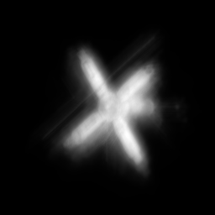 

卫星 ，



时， ， 90 

135度，a=0.0015，b=0.7198

由图 可以看出，在不同的方向上进行估计时，和值会存在较大差异，APEX算法对和的值非常敏感，它们很小的波动都会对复原效果产生很大的影响。仅仅利用某一个方向上的频谱数据是不可靠的，需要

1. APEX算法无法针对受到噪声影响的退化图像进行恢复。

其他人也对apex算法进行了改进，

## 基于指数律的图像复原算法

### 自然图像的指数律规律

对于自然图像的频谱特征，科学家进行了大量研究，发现了一个统计规律，即自然图像的能量谱遵循一定的指数特征。当自然图像的功率谱在福利因为坐标轴上用爽对数坐标展示时，自然图像频的你和曲线具有相似的频率，相关文献统计，其斜率80%左右分布在-0.8—-1.5之间[37, 38]。

本章所研究的应用范围为航拍、太空拍摄等，所处理的图像属于自然图像范畴，且具有大视场和远距离拍摄的特点。

本课题研究过程中选取了一百多幅典型的远距离、大视场自然图像，并进行了频谱分析。现列举 组改类型的自然图像分析

 

 

清晰图像频谱分析（机场）

 

 

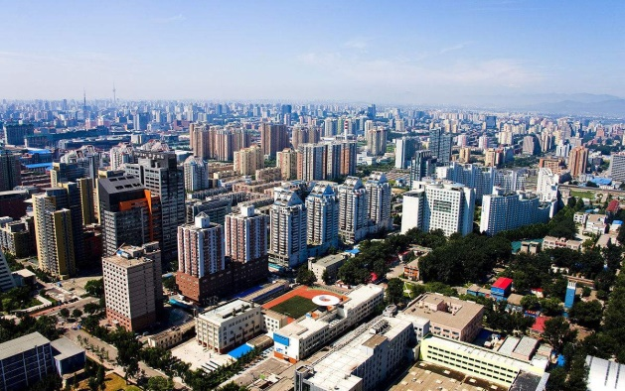 

 

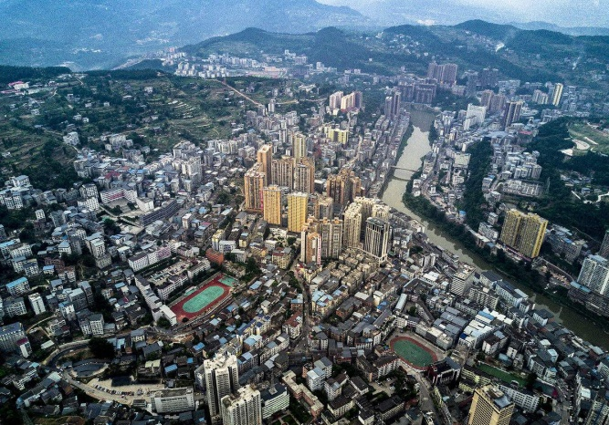 

 

这些清晰自然图像是在大视场和远距离的条件下拍摄的，图像中有着丰富的纹理信息和复杂的病菌，而且相关目标的几何形状也是多样的。

由此可见，这一系列的图像的频谱在双对数坐标系下的拟合直线具有相似的频率。

根据大量的统计分析得出：在大视场和远距离条件下拍摄的自然清晰图像的频谱有着近乎固定的形状，图像的功率谱通常可以近似描述为[39]



其中，，，是与方向有关的强度因子， 是与方向有关的频域指数因子， 两者共同决定着功率谱的形状。式（5）表明图像功率谱的期望具有指数律分布形式， 在频域正比于 ， 其中 近似取为2 (或近似取为1 ，为频谱强度)。进而我们得



其中，，，表示正的波动项，代表功率谱的波动。



图像退化系统中，噪声的能量远远小于真实图像的能量，因此噪声满足



忽略噪声项，得



因为点扩展函数是呈放射状对称的，所以在频域 平面上任意一条过原点的直线上的点都能满足式（10）。特别地假设，则有：



比较APEX算法结果式（8.2）：



首先，常数 A无法反映自然图像的频谱特征。其次，对合适的A的值需要多次尝试，有时很难取得合适的值；而本文算法反映了自然图像的指数律分布规律，针对，我们对图像频域幅度谱进行粗略建模，通过大量图像频域幅度谱统计研究，一般取0.9-1.0，在复原过程中不需要大量的试算。

 

  

  

为了进一步分析长曝光大气湍流退化对图像频谱的影响，我们对自然图像中的 这两幅图像也进行长曝光大气湍流退化模拟

### 基于指数律的图像复原

要得到点扩散函数必须首先获得清晰图像频谱的值，在传统的APEX算法中取的是一个2到6之间的常数[18-21], 然而，清晰的真实图像频谱在处的值并不是一个常数，采用常数简单的代替必然引入较大的估计误差。一些研究表明，在傅里叶空间坐标轴上的频谱用双对数坐标系显示自然图像时，自然图像频谱的最佳拟合曲线在该双对数坐标系下有着相似的斜率，如图1所示。由于选定的图像库有所不同，其值也有一定的差异，但其值都近似等于1。

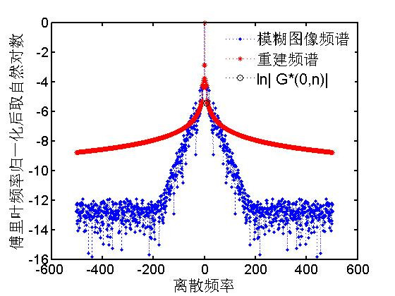

下面以一个具体的示例来详细说明原始清晰图像频谱的重建和点扩散函数的估计过程。

根据自然图像在傅里叶空间上的频谱与频率的双对数线性特性，重建清晰图像频谱。由G类点扩散函数导致的图像退化，图像频谱低频部分几乎不变，中频和高频则显著减小，如图3所示。实际上退化图像在高频段的图像信息已经很少，这里的能量主要是由于系统误差和截断误差引起的。因此，可以在低频段用代替的值，而在中频和高频段根据频谱与频率的双对数线性关系来估计的值。

以这条直线为例，根据重建的目标图像的频谱特性来求取的值，公式如下



其中，为预估的清晰图像的斜率，经过实验发现，取值为0.8到1.2，*n*取值为6到10时，取得的估计效果较好。同时，由于是震荡的，所以，取，在上的加权平滑值。



清晰图像的频谱拟合如图4所示。

将的值代入式(13)，可以求出的值，计算结果如图5中显示。

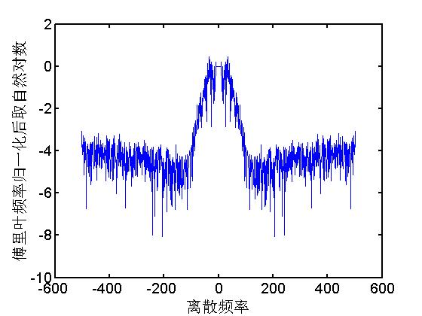

图5：计算出的值

由于当固定后是钟形的，在曲线单调递增, 在内曲线单调递减。因此，图5并不是所有数据都能用于估计成像系统的点扩散函数，只有原点附近的数据估计点扩散函数时最有效。此处设定一个阈值𝑠𝑐𝑎𝑙𝑒且𝑠𝑐𝑎𝑙𝑒<𝑁，将范围内的数据从中被提取出来，如图6所示，对𝑠𝑐𝑎𝑙𝑒要求其使得所取的点都在两个“波谷”的范围之内。

获得合适的数据后采用最小二乘法进行拟合，从拟合的结果中能够得到和的值，从而得到导致图像退化的点扩散函数。对的拟合结果曲线如图7所示。

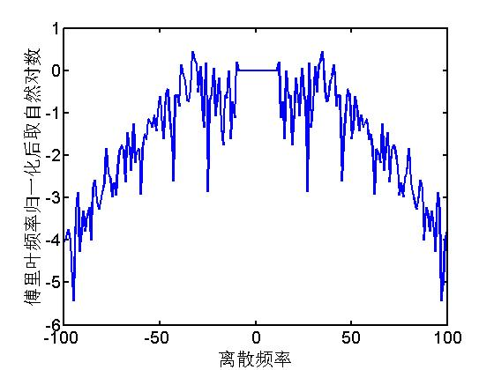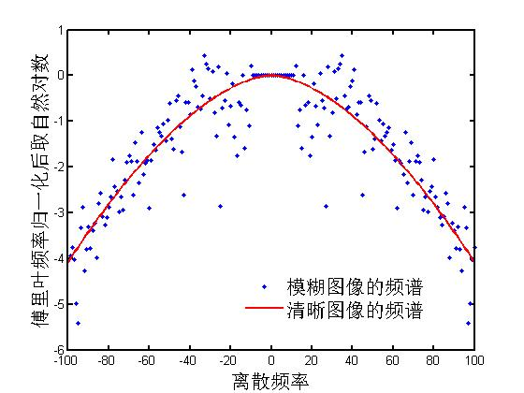

图6：从图5显示的值中，截取合适图7：点扩散函数拟合结果

的的值（）

在现实的退化图像中，由于退化因素及其他随机因素的影响，一帧实际的退化图像的频谱信息不可能在范围内完全满足辐射对称条件，只能在一定程度上逼近或近似满足辐射对称。因此，在平面上选取过原点的不同直线，对对数频谱曲线进行拟合得出的值是不同的，从而导致了点扩展函数估计的不稳定性。当所选取直线的方向受随机因素（如系统噪声，截断误差等）影响较大时, 有可能导致APEX算法的失效, 难以估计出合理的和值[9]。这里选择，，，四条直线方向上分别估计，对求取算数平均值，由于体现的是点扩散函数的指数特征，所以对求取几何平均值，这样可得到合理和值，从而避免了在单一方向上估计失真的可能性。

维纳滤波复原

Apex算法通常采用SECB方法进行反卷积图像复原。SECB方法是针对G类点扩散函数无限可分的特点而提出的，但由于需要对参数进行交互调节，相对耗时。本文采用“最小均方误差滤波 ( Wiener 滤波 ) ”法进行图像重建。Wiener 滤波通过最小化原始图像和复原图像之间的均方误差来获得恢复图像，可以看作SECB方法的一个特例，具有更强的去噪效果，其计算公式为：



其中，S为模糊图像的信噪比的倒数。

### 针对噪声情况

图像退化过程中，不可避免的会受到噪声的影响。而噪声也会影响到图像的指数分布，影响对点扩散函数的估计。在针对含噪声的湍流退化图像进行复原时，本算法将去噪和点扩散估计两个步骤结合起来。

在图像存在噪声的情况下，对于图像进行恢复之前，需要进行预去噪处理。但是，一般的低通滤波器，如高斯滤波器和巴特沃斯滤波器等，在去噪时，他们会平滑图像细节，使得图像变得模糊。因此，我们采用基于总变分的噪声去除算法，该算法可以较好的保留图像的边缘。



其中为尺度参数，*g*为含噪声的退化图像，为理想的图像，为的支持域，为一个较小的常数，他避免了在时无法开方。

求极小化，得



其中，是的边界。

无噪声的图像可以通过多次迭代获得。



其中，是次迭代的去噪图像，参数、、和的定义如下：



针对含噪声图像采用预去噪而不是图像恢复后再进行去噪操作，这样可以有效的避免图像在去模糊过程中，噪声进行放大，同时由于有效的去除了噪声，对于图像的点扩散函数的估计也有很好的作用。

### 针对彩色图像

彩色图像也称为多通道图像，它是红色、绿色和蓝色三个颜色分量图像的集合。彩色图像的盲复原是一个难题，因为必须识别与每种颜色成分相关的不同点扩散函数。由于各个颜色成分的不平衡盲复原的可能性，会产生更严重的困难。由于现在流行的许多盲解卷积算法大都是迭代的，在经历漫长的迭代后，重构的彩色图像有可能会呈现出物理上的“假色”，例如绿色的天空或紫色的海洋。

基于指数率分布的图像盲复原算法的一个优势是它很容易应用于彩色图像，同时由于避免了漫长而又无法确定的迭代，复原结果的物理合理性更强。应用方法是将模糊的彩色图像分解为rgb3个分量，一次对每个分量进行OTF估计，然后利用各自的OTF估计对其进行复原。实验发现，每个信道的OTF都有所差异。

## 实验

### 实验

1. 遥感图片

其中图6（a）为遥感图片，是理想遥感图像（受到可忽略湍流影响），来源于NASA[22]，图像为8位灰度图像，大小为480×480。图9（b）为受到剧烈湍流模糊影响的图像，退化参数为，因为图像（b）受到的是湍流模糊影响，在估计PSF时，固定。

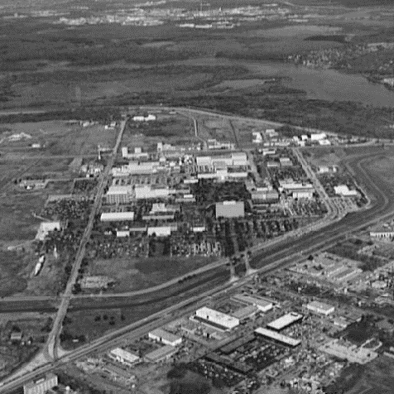 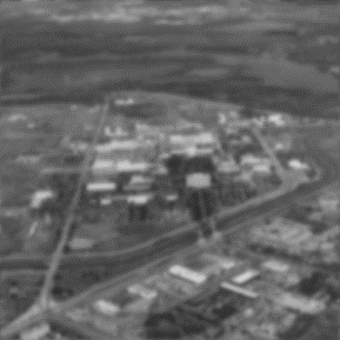

1. (b)

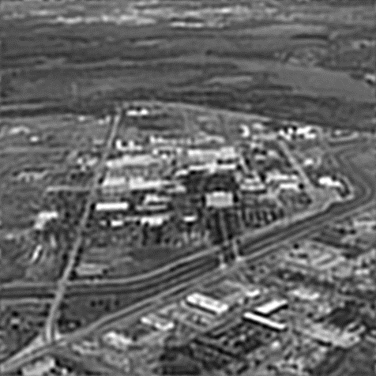 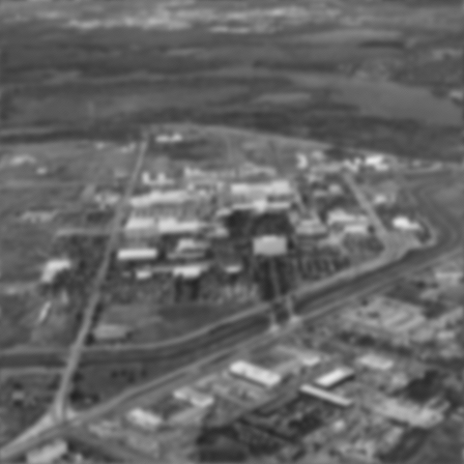

(c) (d)

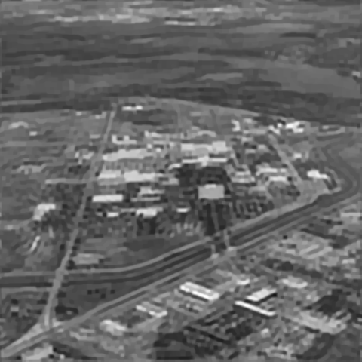 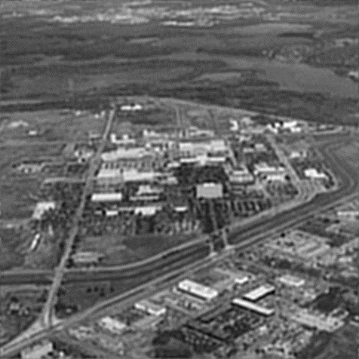

(e) (f)

Fig.8. The Experiment of remote sensing image restoration.

(a)原始图像(b)受到强烈湍流模糊退化的图像(c) Luo *et al* [18], (d)IBD（迭代200次）, (e) Goldstein*et al*, (f)本文算法.

图6的实验中，从复原对比上看，本算法较好的复原出了湍流模糊图像中的细节；图6（c）虽然同样恢复出了图像的细节，但图像中出现了比较明显的振铃效应，如在图中的建筑物和道路附近都出现了明显的振铃效应；文献22算法的振铃效应更加明显。由表1可知，图6(f)的NMSE和RM值为最小，PSNR值为最大。与其他三个复原结果比较，图6（f）的NMSE值分别提高了43.4%，54.26%和22.22%。虽然图6（f）的LS值小于图6（c）和（d），但由于振铃效应会产生本身不存在的边缘，LS算法将振铃效应当作图像细节，使得其评价结果与人眼观测的结果恰好相反,这也说明LS算法难以客观的反映图像复原的效果。振铃效应会产生本身不存在的边缘，LS会将振铃效应当作图像细节，使得其评价结果与人眼观测的结果恰好相反,这也说明LS算法难以客观的反映图像复原的效果。

SSIM值分别提高了13.02%，49.49%和28.11%

本算法只需0.742s即可在一台笔记本电脑上（CPU：Intel i5-3337 双核 1.80Ghz，内存：4GB）恢复图6(b)。本算法的时间消耗主要消耗在PSF估计环节，这个环节主要是消耗在对PSF曲线进行非线性最小二乘拟合以求得点扩散函数的参数，拟合的时间为0.395s，超过整个算法运行时间的一半，在这个环节中，用到了递归的方法，这也是本算法中唯一用到迭代或递归环节的地方。

Table1. Statistical data of Fig. 8.

|  |  |  |  |  |  |  |  |  |
| --- | --- | --- | --- | --- | --- | --- | --- | --- |
|  |  | 估计 | *NMSE* | *PSNR* | *LS* | *运行时间* | *RM* | *SSIM* |
| 退化图像 | （0.0025,5/6） | —— | 0.0392 | 21.54 | 4.008 | —— | —— | 0.4733 |
| Luo[18] | —— | （0.003755,5/6） | 0.0352 | 22.01 | *25.95* | 1.024 | 0.2736 | 0.6612 |
| IBD | —— | —— | 0.0382 | 21.66 | *8.817* | 18.88 | *0.0020* | *0.4999* |
| Goldstein[27] | —— | —— | 0.0268 | 23.20 | *14.01* | 1463 | 0.2060 | 0.5965 |
| 本算法 | —— | （0.002643,5/6） | *0.0161* | *25.41* | 18.49 | *0.831* | 0.2006 | 0.7473 |

1. 航拍图片

图7（a）为航拍图像。针对图7（a）加入的湍流模糊。因为加入的是合成的湍流模糊，在估计PSF时，固定。

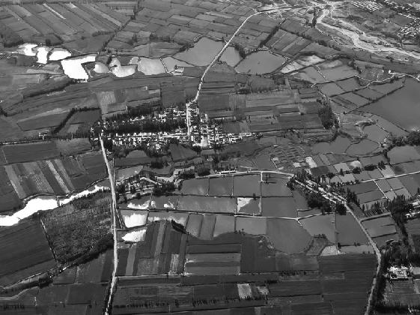 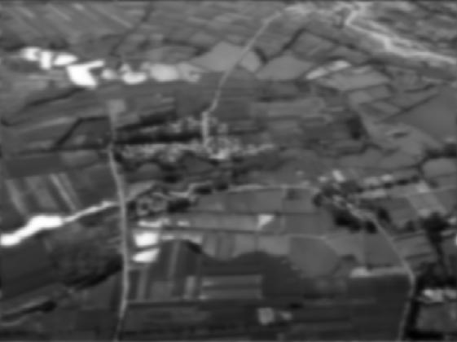

(a) (b)

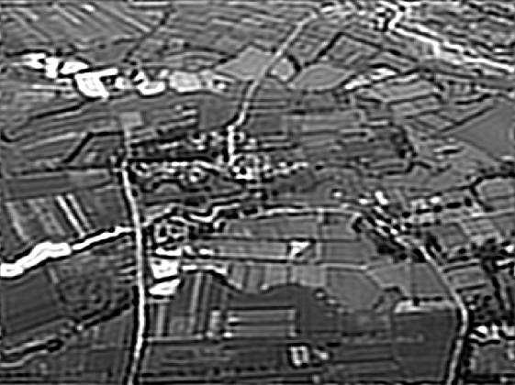 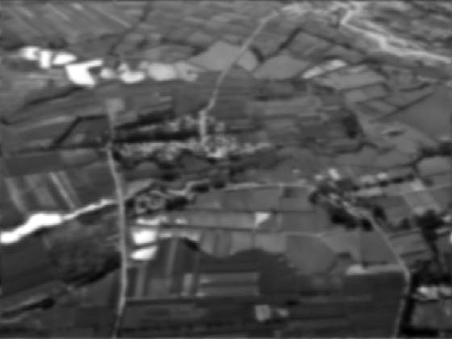

(c) (d)

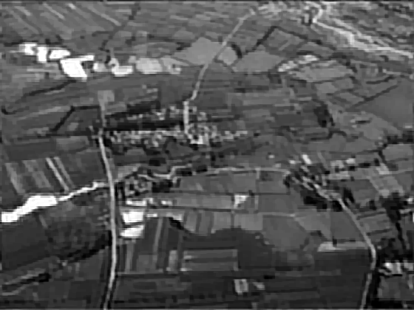 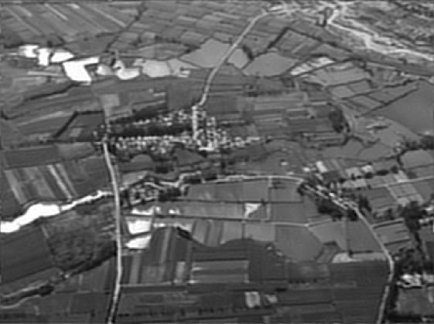

(e) (f)

Fig.10. The Experiment of aerial image restoration.

(a)原始图像(b)图像加入的湍流模糊, (c) Luo *et al* [18],(d)IBD（迭代200次）, (e) Goldstein*et al* [27], (f)本文算法

|  |  |  |  |  |  |  |  |  |
| --- | --- | --- | --- | --- | --- | --- | --- | --- |
|  |  | 估计 | *NMSE* | *PSNR* | *LS* | *运行时间* | *RM* | *SSIM* |
| 退化图像 | （0.002,5/6） | —— | 0.0431 | 21.47 | 3.154 | —— | —— | 0.5011 |
| Luo[18] | —— | （0.003185,5/6） | 0.0423 | 21.20 | 13.47 | 1.149 | 0.3434 | 0.4871 |
| IBD | —— | —— | 0.0534 | 20.86 | *11.53* | 24.36 | *0.0163* | *0.5162* |
| Goldstein[27] | —— | —— | 0.0470 | 21.40 | **24.70** | 1619 | 0.2569 | 0.5918 |
| 本算法 | —— | （0.002109,5/6） | **0.0245** | **24.11** | 12.87 | **0.857** | 0.1962 | 0.6803 |

图7的实验中，从复原对比上看，本算法较好的复原出了湍流模糊图像中的细节，图7（c）虽然同样恢复出了图像的细节，在池塘和水渠等边缘都出现了明显的振铃效应，图7（d）的振铃效应更为严重；图7（e）的振铃效应比（c）和（d）小，但是在图中的道路附近，仍能观测到比较明显的振铃效应存在。由表3可知，本算法估计得到的PSF值与所添加的模糊最为接近；图7(f)的NMSE和RM值为最小，PSNR值为最大；与其他三个复原结果比较，图6（f）的RM值分别降低了42.53%，32.60%和13.03%。图像复原时，如果采用不准确的PSF，会导致振铃效应的增加。本算法可以估计出更准确的PSF，从而有效地抑制振铃效应。因此，本算法是一个有效的图像复原算法。

1. 汽车

图8（a）为普通八位灰度图像。对图8（a）加入的G类模糊，这种模糊符合Lorentzian 分布。在利用可变反射补偿湍流影响的大气“自适应光学”系统中，Lorentzian分布是最合适的经验点扩散函数[17]。

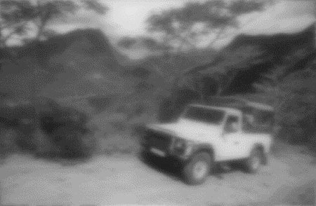

(a) (b)

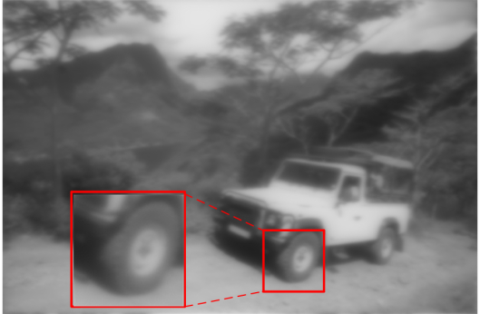

(c) (d)

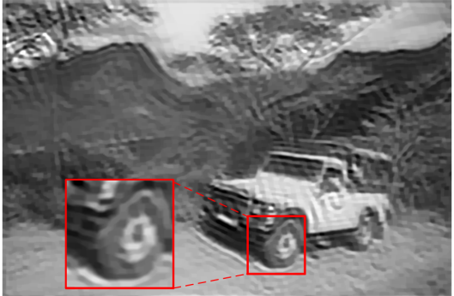

(e) (f)

Table1. Statistical data of Fig. 8.

|  |  |  |  |  |  |  |  |  |
| --- | --- | --- | --- | --- | --- | --- | --- | --- |
|  |  | 估计 | *NMSE* | *PSNR* | *LS* | *运行时间* | *RM* | *SSIM* |
| 退化图像 | （0.1,0.4） | —— | 0.0823 | 16.49 | 2.283 | —— | —— | 0.2911 |
| Luo[18] | —— | （0.1380,0.4） | 0.0465 | 19.06 | *13.85* | 1.502 | 0.2125 | 0.4050 |
| IBD | —— | —— | 0.0778 | 16.56 | *4.227* | 67.82 | *0.0143* | *0.4247* |
| Goldstein[27] | —— | —— | 0.0825 | 16.37 | *7.718* | 1732 | 0.1874 | 0.4271 |
| 本算法 | —— | （0.1039,0.4098） | *0.0351* | *20.16* | 10.72 | *1.388* | 0．1517 | 0.4722 |

图8的图像中，本方法（图8f）可以较好的恢复退化图像的细节，尤其在轮胎部分，只有本算法看清轮胎的细节纹路，同时，图8（f）对树叶的细节恢复也好于其他图片；图8（c）和（d）虽然复原出了退化图像中的细节，但是恢复效果不如本文中的方法，无法恢复出轮胎的细节，同时出现了比较明显的振铃效应；图8（e）算法振铃效应不明显，但是去模糊效果不佳，无法恢复出图像中树叶的细节和轮胎的纹路。

4.真实图像

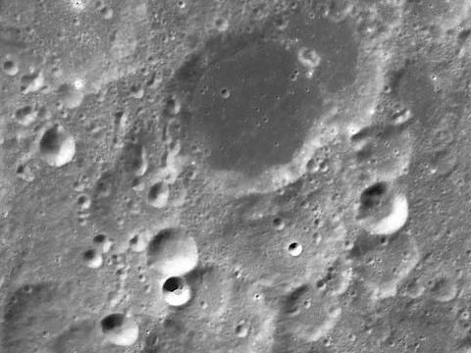 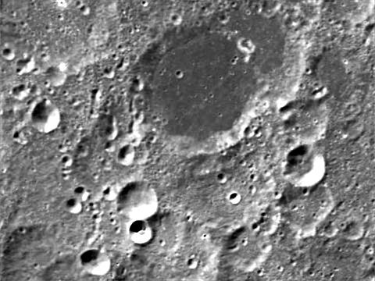

(a) (b)

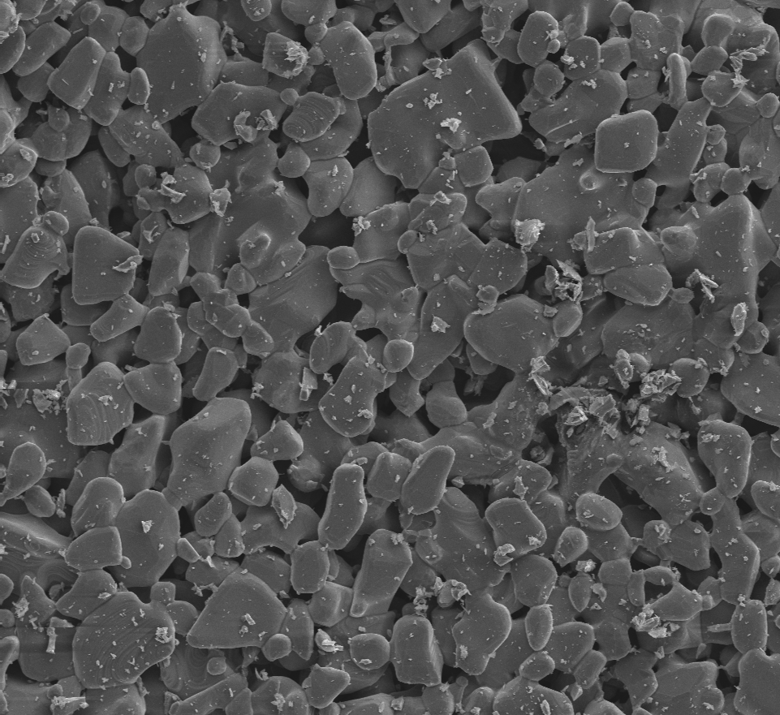 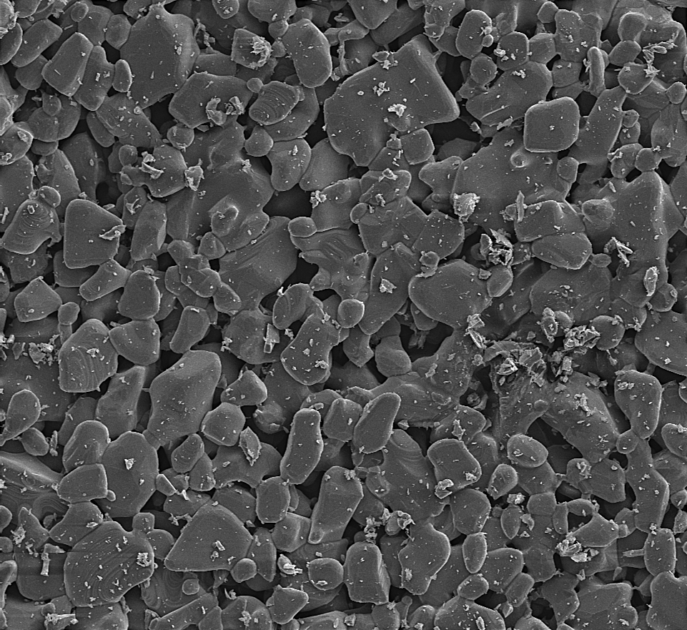

(c) (d)

Fig.12. Theexperiments on true photographs.

(a) 480×360 satellite image of the lunar surface, (b) restored image of (a), (c) 960×880 SEM image ofa catalyst, (d) restored image of (c) .

本算法针对真实图像也有非常好的恢复效果。图（a）是一张8位灰度图像，大小为480×360的月球表面。

Table5. Statistical data of Fig. 12.

|  |  |  |  |  |  |  |
| --- | --- | --- | --- | --- | --- | --- |
| 原始图像 | 规格 | 复原图像 |  |  | 运行时间(s) | *SG*(%) |
| a | 480×360 | b | 0.0813 | 0.3136 | 0.741 | 96.42 |
| c | 960×880 | c | 0.0128 | 0.4317 | 1.947 | *86.97* |

找中频段的那个算法的说法

Table2. Statistical data of Fig. 9.

|  |  |  |  |  |
| --- | --- | --- | --- | --- |
|  | *NMSE* | *PSNR* | *LS* | *SSIM* |
| b | 0.0449 | 20.96 | 54.75 | 0.3573 |
| c | 0.0504 | 20.45 | *2.634* | *0.3843* |
| d | *0.0315* | *22.50* | 7.855 | 0.5322 |

1. 彩色图像

本实验采用来自nasa的图片，对蝌蚪星云和双，星云进行复原

从结果上看，图像的边缘明显更加清晰，

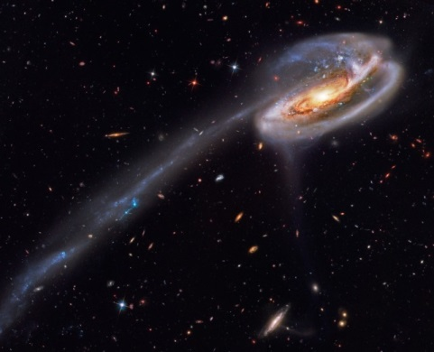 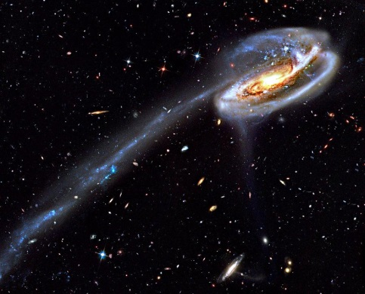

(a) (b)

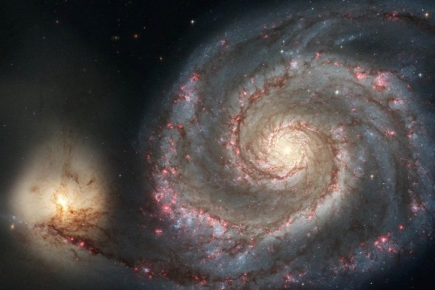 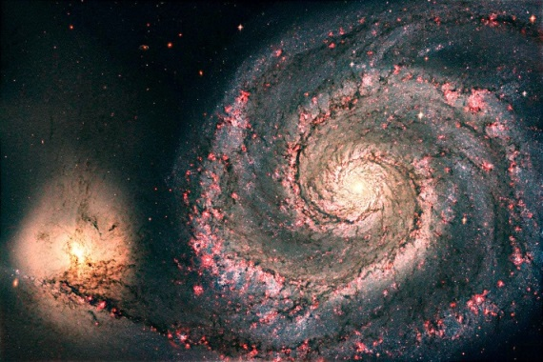

(c) (d)

## 本章小结

本章提出了基于频谱的快速图像盲复原算法。本算法在APEX算法基础改进了点扩散函数的估计方式，取得了良好的效果。

本算法点扩散函数是不同宽度高斯函数的加权或者高斯和洛伦兹函数

文中提出了基于指数律分布的图像快速盲复原算法，本算法对APEX算法的局限进行了改进，可以对湍流模糊，高斯模糊为代表的G类点扩散函数造成的图像退化进行有效的复原。本算法有以下优点。

对原始图像频率特征的估计，利用自然图像的指数律分布重建原始图像的频谱，得到更加精准的PSF估计值，从而取得理想的恢复效果，大大降低了图像恢复中的振铃效应；采用多方向的综合估计代替一次性估计, 减少随机噪声等因素对估计的影响，增强了算法的抗干扰能力，提高了算法的稳定性；采用维纳滤波法对模糊图像进行复原，更有效抑制噪声；由于没有任何迭代和递归的环节，也没有矩阵运算，运算的消耗只是在FFT计算和维纳滤波复原方面，比现有的迭代复原的速度快一个数量级。实验结果表明，本算法原理简单，稳定，无迭代环节，而且能得到更准确的PSF估计，更有效去除模糊，降低复原图像振铃效应，从而得到更理想的图像恢复。

# 基于contourlet预去噪的NAS-RIF算法

K．Deepa 和 H．Dimitrios于1998年提出了基于非负性和有限支持域的递归自适应逆滤波( nonnegativity and support constrants recursive inverse filtering，NAS －ＲIF) 图像复原算法。这个算法并不需要预知系统的点扩散函数，以目标的支持域为条件进行迭代，与其它算法相比，IBD算法收敛性差，SA算法的负责性高。NAS—RIF算法是在一个凸集上进行迭代，这样可以保证解的唯一性和算法的收敛性。

NAS-RIF算法有几点局限：

1. 本算法只能针对全白、全黑、全灰的均匀背景图像进行复原
2. 本算法对噪声敏：逆滤波器具有高通的特点，常会放大噪声，
3. 本算法的目标支持域是矩形，而实际情况下，支持域一般都是非矩形，算法的支持域和实际有较大的偏差
4. 代价函数值考虑了图像的能量约束和支持域约束，而没有考虑有关形态信息和结构的约束。

针对NAS-RIF算法的这些缺点，本章做出了以下改进：首先采用contourlet对退化图像进行去噪预处理，然后采用二维极大类间方差法和形态学膨胀操作来获取目标的可靠支持域；同时在代价函数中增加边缘保持项。实验结果表明，基于contourlet预去噪的NAS-RIF算法具有更好的复原效果和更快的迭代收敛速度。

## NAS-RIF算法的基本原理

图像复原是为了从一个模糊的图像场景中，恢复出更接近真实的可靠的估计图像。

在图像处理过程中，NAS-RIF算法对图像退化过程做了一下假设：

1. 图像退化过程符合线性模型
2. 在成像时，目标完全被拍摄进图像内
3. 图像具有均匀的背景，背景是全白、全黑或者全灰
4. 真实图像和点扩散函数都是不可卷积分解的
5. 真实图像是非负的，而且目标的支持域可以求取
6. 点扩散函数的逆存在，而且点扩散函数和它的逆都绝对可和
7. 当真实图像背景为全黑时，假定点扩散函数中的元素的和为正

### NAS-RIF基本算法

NAS-RIF算法的运算过程可以表述为：

退化图像*g*(*x,y*)通过二维系数可变的FIR滤波器，得到真实图像的估计，将通过非线性滤波器，将估计图像投影到一个已知特性的空间上，得到。将与的差值作为误差信号来更新的系数。NAS-RIF算法采用最小二乘法进行自适应迭代，利用最小平方误差的准侧。经过多次迭代后，可以得到复原图像。



其中，为支撑域内全部像素的集合，为设定的图像背景的灰度值。

代价函数为



非线性滤波器保证了图像非负性和支持域约束，

当图像背景为全黑时，如果滤波器为0，则代价函数***J***为0，得到的估计图像为全黑图像。为避免这种情况出现，点扩散函数的系数和必须为正。



所以，根据二维傅里叶变换的特点，

 。

又根据点扩散函数的特性，



由于线性滤波器要满足点扩散函数的性质



因此，代价函数可以修改为



其中，惩罚项针对图像估计中支持域的负像素点，这是一个关于的二次凸函数，这一项可以有效防止图像复原过程中出现较大的负值，也加快了收敛的速度。



第二个惩罚项针对非支持域中的像素点，为这些像素点与背景估计值之间的差值，也是一个关于的二次凸函数



第三个惩罚项可以避免没有价值的全零估计。其中常数只有在为零时，不能取零值。



NAS-RIF算法的原理图



图中，*u*(*x*,*y*)为可变FIR滤波器，其输入为退化图像*g*(*x*,*y*)，

NL非线性滤波器将估计图像转换成符合非负性和支持域条件的图像，支持域内的像素点值为负的都置零，支持域外的像素点置为背景的平均灰度值。实验证明，支持域约束条件比非负约束条件更有效，仅有非负性约束条件可能会使得结果并不唯一。同时采用支持域约束条件和非负性约束条件，可以取得更好的恢复效果。

### NAS-RIF算法的实现

为第k次迭代中大小为的滤波器系数的字典顺序向量；

为滤波器为时的代价函数

为J在处的梯度

Step 1：设定初始条件（*k*=0）

FIR滤波器：



设定迭代终止值（）

Step2 迭代（*k*）:k=1,2,3，…

（1）..，停止；

（2）计算向量***J***的梯度

①如果，停止；

②计算向量*J*的梯度

（a）

（b）其中，

（3）如果*k*=0，;否则

（a）

（b）

（4）采用线性最小化的方法，寻找到，对于，使得成立。

（5）更新FIR滤波器，

（6）更新迭代次数：

Step 4 将图像估计通过非线性滤波器NL，输出，结束算法

## 基于Contourlet的改进NAS-RIF图像盲复原算法

NAS-RIF算法结构简单，迭代次数少，算法的收敛性和解的唯一性基本可以得到保证，也取得了一定的图像复原效果。但是这一算法也存在受噪声影响较大，支持域存在偏差等问题。在实际运算中，由于噪声、支持域等影响，可能会使代价函数失单峰性，使算法变为病态问题。针对这些问题，我们提出了如下改进方法：

1. 采用Contourlet对退化图像进行预去噪处理，从而抑制噪声对图像恢复的影响
2. 采用二维最大类间方差（2D-OTSU）阈值分割法和形态学膨胀操作来获取图像的目标可靠支持域
3. 将非支持域内不均匀的背景全部设置为背景均值，从而解决迭代过程中背景不均匀的问题
4. 在代价函数中增加边缘保持项
5. 引入具有单调平滑特点的对数代价函数，从而改进算法的收敛性和稳定性。



## Contourlet预去噪

经典的NAS-RIF算法在图像复原处理时，会导致噪声的放大，影响复原效果。如果能够在复原之前就对退化图像采取预去噪处理，可以降低算法的噪声敏感性，大大的提高图像的复原质量。

自然图像并不全是由一些不连续的点组成，在很大程度上，图像是由分段光滑的轮廓线构成，二维小波变换仅仅能够对零维或者不连续的点有稀疏表示，对轮廓线没有办法。而Contourlet变换是用类似于轮廓段(contour segment)的基结构来逼近图像，基的支撑区间是具有随尺度变化长宽比的“长条形”结构，具有多方向性和各向异性。Contourlet 系数中，表示图像边缘的系数能量更加集中，或者说 Contourlet 变换对于曲线有更“稀疏”的表达。

图（a）表示用二维小波脸逼近图像中的曲线的过程，由一维小波章程的二维小波具有正方形的支撑区间，不同的分辨率下，其支撑区间为不同尺寸的正方形。因而，二维小波逼近曲线的过程，最终也是用“点”来逼近线的过程。图（b）为contourlet变换，充分利用了图像的集合正则性他的基的支撑区间为长方形，因此可以用最小的系数来逼近奇异曲线。



Contourlet变换是 Do和Vetterli在2002年提出的一种多尺度、各向异性的图像表示方法，它利用拉普拉斯金子塔分解(LP)和方向滤波器组(DFB)实现的一种多分辨的、局域的、多方向的图像表示方法，它继承了Curvelet变换的各向异性的多尺度关系，在某种意义上可以认为是Curvelet变换的另一种快速有效的数字实现。具有实现是将多尺度分析和方向分析分开进行。首先由拉普拉斯金字塔(LP)分解对图像进行多尺度分解以捕获零点奇异，再根据方向信息通过方向滤波器组(DFB)将分布在同方向上的奇异点合成一个系数，最终结果是用类似于线段的基结构来逼近原图像。其基本原理图如所示。



Contourlet变换具有多尺度、多方向的特性，基支撑区间表现为“长条形”结构，是具有高度“各向异性”的变换。相比于其他变换，Contourlet变换能够更好地表示边缘等特征，是一种图像稀疏表示的有效方法。 Counterlet变换去噪的基本思想是：首先对降质图像进行Contourlet变换，得到Contourlet系数，然后选择阈值，对所获得的Contourlet系数进行修正，最后用修正的Contourlet系数重构图像。本文采用采用Donoho等提出的Visu shrinkage方法确定阈值。首先对模糊图像进行多尺度的Contourlet变换，得到各个子带系数；其次，对最高尺度的各个方向上的系数 $C_{j,l}$，采用阈值进行处理，将大于T的系数保留，小于T的系数设置为零。

Contourlet 变换作为小波变换的最新发展在应用于图像去噪时，大部分方法都沿用了小波的去噪方法。阈值去噪是小波去噪中应用最广泛的方法，所以基于 Contourlet 变换的图像去噪也采用此方法。根据阈值处理的不同可分为两种处理方式:

小波去噪方法两个关键的因素为阈值函数的选取和阈值估计，这两个因素对去噪的效果有重要影响。阈值函数的选择需要考虑去噪效果与细节保持两个方面。如果阈值太小，噪声不能较好的去除；阈值过大，信号中的细节信息就有可能被当做噪声去除，引起湿疹。在一般情况下，给定一组小波系数，噪声越大，选取的阈值就应该越大。

1. 阈值函数的选取

针对阈值的选取，一般有两种选择方法：

硬阈值函数



软阈值函数



上面两式中，x为原小波系数，为经过阈值处理后的小波系数，T代表阈值。使用硬阈值方法，图像边缘等细节信息得到了较好的保留，但在阈值附近会产生吉布斯振铃效应，影响去噪效果。采用软阈值方法，图像相对平滑，但边缘有可能产生模糊。这里我们采用半软阈值函数来处理，表达式为



## 基于二维最大类间方差法的阈值分割

NAS-RIF算法要求目标支持域是矩形的，但在实际应用中，目标支持域几乎都是非矩形，这大大严重影响了复原的效果。本章采用二维最大类间方差法（OTSU）来确定图像支持域。OTSU法是日本学者提出的一种自适应的阈值确定方法，它根据图像的灰度直方图的统计值，将图像分成背景和目标两部分。对于带分割图像g（*x*，*y*），目标和背景的分割阈值为T，属于目标的像素点数占整幅图像的比例为，其平均灰度为，背景像素点数占整幅图像的比例为，起平均灰度为，图像的总平局灰度记为，类间方差记为*v*。



目标与背景的类间方差*v*越大，表明目标与背景的差别越大。

支持域由目标像素组成，非支持域由背景像素组成。

构建一个二维数的模板*b*（*x*，*y*），与退化图像尺寸相同。

其中：1代表支持域，0代表背景。



实验中发现，当支持域估计明显偏大时（没有充分利用先验知识），复原效果降低；而当支持域估计明显偏小时（错误利用了先验知识），无法获得较好的复原结果。因此，采取保守策略，应用形态学算子对目标区域进行膨胀操作。同时，传统的 NAS-RIF 算法只适用于背景灰度一致的情况,对于背景不一致的情况，根据最优阈值提取结果将不均匀背景全部设置为背景均值，解决背景不均匀的局限，扩展了NAS_RIF算法的应用范围。

## 目标边缘保持项

NAS-RIF算法中，代价函数，关于图像的支持域内出现的负像素点，关于支持域外与背景像素值不相等的像素点，可以避免出现全零估计。但在实际应用中，目标为有尖锐的边界时，如空间图像中的空间站、人造卫星等，NAS-RIF算法会使得边界变得平滑，以致于时区目标的一些特征。

因此，我们在算法中增加目标边缘保持项，从而避免图像边界的过分平滑。这里，对图像小的梯度采用二次线，保证图像对噪声的抑制效果，对大的梯度采用线性化的处理，从而保留了目标的边缘特征。边缘保持项为：



其中



和由图像的噪声和目标图像的结构进行调节。于是，改进的NAS-RIF算法的代价函数为



## 增强的代价函数

利用对数函数的平滑性及单调性，对代价函数进行复合。实现在不影响代价函数的收敛性的同时，收敛速度的提高。这样会使改进后算法的收敛结果更加稳



则的梯度为



采用共轭梯度算法的搜索方向为





根据共轭梯度法，有



则共轭梯度的迭代过程为



## 实验分析

### 模拟实验

图是空间飞行器。图像（a）为原始图像，大小为256256；图（b）为降质图像，为飞行器图像与高斯模糊（1717，方差为6），并添加高斯白噪声（）的结果。图c 为预去噪图像。图d为图像的目标支持域，先采用二维最大类间方差法进行图像分割，然后采用形态学算子向外膨胀8像素。图e为传统基于矩形支持域NAS-RIF算法的处理结果，迭代12次。图f为基于contourlet预去噪的NAS-RIF算法的处理结果迭代8次，PSNR=，LS=。对比图，添加了目标边缘保持项后，可以恢复更多航天器的边缘信息，同时由于预去噪的作用，图像的噪声也非常的小

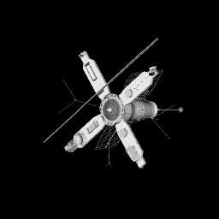 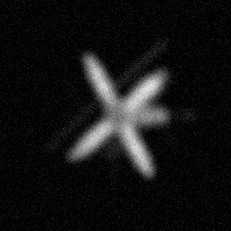 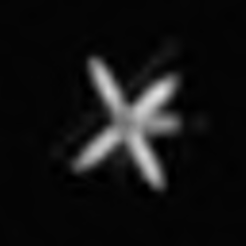

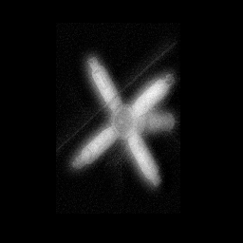 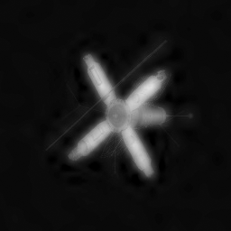

|  |  |  |  |  |
| --- | --- | --- | --- | --- |
| 图像 | LS | SMG | PSNR | 迭代次数 |
| 原始图像 |  |  |  |  |
| 退化图像 |  |  |  |  |
| NAS-RIF算法 |  |  |  |  |
| 本算法 |  |  |  |  |

对比图 和，NAS-RIF改进的算法，更好的恢复了目标细节，

### 真实图像实验

图是空间站图像。图为地基望远镜观测得到的空间站图像，大小为512512，图像模糊，同时伴随着严重的噪声污染。，而且有明显的噪声影响，LS= 。图b为contourlet预去噪的图像LS=， 图像c为首先用二位最大类间方差法进行图像分割，然后用形态学算子向外膨胀8个像素，并去除鼓捣后的目标可靠支持阈。

图c为首先使用 并的目标可靠支持阈示意图，

 

 

以上实验表明，采用可靠支持阈和预去噪，可以有效的恢复地基观测图像，同NAS-RIF算法相比，本算法迭代次数更少、收敛更快、图像恢复效果更好。

## 本章小结

针对NAS-RIF算法放大噪声、要求图像背景单一、存在支持域误差等问题，提出基于contourlet预去噪的图像复原算法。首先，利用contourlet对图像进行去噪处理，一直图像噪声；其次，利用阈值分割和形态学膨胀操作得到目标的支持域，从而加快算法手链速度；在代价函数中增加目标边缘保持约束项，并引入单调平滑的对数代价函数改进算法的收敛性和稳定性

# Bregman

本章提出了一种自适应的总变分图像盲复原方法，并引入分裂bregman方法对迭代过程进行优化。

本章提出了一种自适应的分裂bregman图像盲复原算法，本算法基于各向异性的总变分模型，采用分裂bregman算法对总变分的复原优化过程进行加速。同时引入基于图像梯度自适应环节，根据图像的局部方差对分裂bregman算法中的参数进行修正，从而更好的保留了图像的局部细节。实验证明，本算法收敛快，复原效果好。

本章主要内容安排如下：5.1节介绍bregman分裂算法的主要思想；5.2节介绍本章所提出的自适应的bregman图像复原算法；5.3节针对本算法的非盲复原和盲复原与现在所流行的算法进行比较；5.4节对本章进行总结。

## 分裂bregman算法的基本思想

### Bregman距离

本章研究的是采用分裂bregman算法的图像盲复原，我们首先介绍Bregman距离。针对关于*u*的能量函数最小化问题



其中，表示非负且关于u凸连续可微的拟合函数,表示连续非负凸正则化函数如总变分正则化。针对式（5-1）引入广义距离，即



其中，*p*表示*J*在*v*点的次梯度，即 ,若*J*可微，则 faij 表示*p*在*v*点的梯度。Bregman距离不是通常意义下的距离，不满足对称性和三角不等式，它仅仅是测量两点之间的相近性，，对任意在*u*，*v*点连线上的点，都有。

### 图像复原中分裂bregman

图像复原问题在数学上经常被转化成为一个最小化问题，其目标函数是一个凸函数，求解过程经常非常繁琐。为了实现复原算法的运算效率，必须设计出相应的快速凸优化算法。目前己有多种复原图像的优化算法，如最小优化算法，EM类算法，去相关算法及两步迭代算法等。本章采用分裂bregman迭代算法进行图像复原。

Split Bregman 方法是由Goldstein 和Osher所提出的，可以用于解决L1正则问题的一般形式



其中  表示L1范数，和 都是凸的，而且是可微的。通常，解决L1正则化问题 (5-1)的方法要么是直接解 (5-1) 一个正规化的形式，要么是解 (5-1)的“对偶形式”，后者则需要加上线性不等式约束。

Goldstein和Osher应用Split Bregman方法来解决L1正则问题。其核心思想是将(5-3)中的L1 项分离出来，引入一个辅助变量 d，解如下约束极小化问题：



为了解决约束极小化问题(5-4)，首先需要引入一个二次约束函数将它转化为无约束极小化问题：



其中λ为正常数，(5-5)中的二次约束函数只是近似地或者称作弱地强制约束条件 。解决该问题的一个标准方法是“连续方法”，就是用一个递增的参数序列 作为二次约束函数的权值。为了使得，必须选一个相当大值的。

但是该“连续方法”具有以下两个缺点。即是对于很多问题，一个较大值的 的选择会使得 (5-5)在数值上很难解决。首先，一般希望用牛顿型方法解 (5-5)，这就需要求目标函数 Hessian 矩阵的逆，但是当 λ → ∞ 时，Hessian矩阵的条件数也会趋于无穷大，这就使得一些快速迭代方法（如共轭梯度法或 Guass-Seidel 方法）难以应用。其次，当 λ 很大时，交替极小化格式的收敛速度会变得非常慢。对于很多应用， 必须以很小的步长增长，这也使得该方法很慢，效率较低。为了解决这些困难，Split Bregman 方法使用一个固定的值，并且通过使用 Bregman 迭代技巧来精确地或严格地强制约束 。

为了精确地或严格地强制约束，Osher 等人通过引入一个 Bregman 变量 b将Bregman迭代应用于无约束极小化问题 (5-3)

Osher 等人通过引入一个 Bregman 变量 b将Bregman迭代应用于无约束极小化问题 (5-5)，提出如下解极小化问题 （5-3) 的 Split Bregman 迭代算法



这样，Osher 等人将原 L1 正则化问题 (5-1) 转化为求解一系列无约束优化问题(5-5)和Bregman 迭代的问题

Osher 等人给出了上述 Split Bregman 迭代算法的收敛性定理：

定理 Split Bregman 迭代算法式 (5-3) 和式 (5-4) 在如下意义下收敛：当k→ ∞ 时， ，而且  。其中 是原L1正则问题 (5-1)的解。

定理说明，可以将求解L1正则化问题 (1-33) 转化为求解一系列无约束优化问题 (1-36)和 Bregman 迭代的问题 (1-37)。并且该 Split Bregman 迭代算法是收敛的，序列 收敛于原 L1正则问题 (1-33) 的解。

为了解无约束优化问题(1-36)，可以用一个简单的交替极小化（Iterative Minimization）格式，简称 IM 格式。因为已经将L1 项和 L2 项分离开，可以分别关于u和d交替极小化 (5-4)，这可以通过以下两步完成：

第一步 :



第二步



为了解第一步，因为已经将u从L1项中分离出来，关于

u的优化问题现在是可微的，因此可以用很多种优化方法来解决该问题。用哪一种特定的优化方法来解决该问题取决于函数H(·)的性质，但是对于普遍的问题，一般都可以用 Guass-Seidel 方法或傅里叶变换方法。对于一些 H(·) 结构性不强的问题，也可以应用共轭梯度方法。对于第二步的关于 d的极小化问题，可以利用向量值shrinkage 算子显式地计算出



其中向量值 shrinkage 算子如下定义。

向量值 shrinkage 算子 shrink(x, γ) 定义如下：



其中 x 是一个向量，γ 是一个常数。

Split Bregman方法或 Bregman 迭代技巧相对于传统的约束函数或连续方法有以下几个优点。首先，当应用于某些类型的目标函数，尤其是当目标函数包含有 L1 正则项时，由于已经将 u 从 L1 范数 中分离出来，因此当关于 u 极小化 (5-3) 时，不需要传统方法的正则化过程，因此 Bregman迭代收敛的非常快。由于 Bregman迭代可以很快地收敛，因此只需要解很少个无约束问题即可。相比连续方法，Bregman 迭代的第二个，也是最重要的优点，是 (5-5) 中参数 λ 可以取作常数，而不需要像连续方法中令 λ → ∞，这样就可以选择一个最小化条件数的 λ，从而保证迭代优化方法（如 Newton 方法或 Guass-Seidel方法）的快速收敛。最后，Bregman 迭代还可以避免连续方法中 λ → ∞ 时的数值不稳定问题。

## 基于分裂Bregman的图像总变分自适应盲复原算法

### 图像总变分模型

根据Chan的图像盲复原的总变分模型



其中，*f*为原始图像，*g*为退化图像，*h*是点扩散函数，是有界微分项。BV表示有界变分，依赖于*f*和h，利用Euler-Lagrange方程可以对*f*和*h*进行交替求取最小化





其中，和分别是*f*和*h*的共轭转置。在计算中，通常交替的采用每个Euler-Lagrange方程，首先对*h*求解，然后再求解*f*。

在本章中，我们采用分裂bregman算法来求解图像复原这一最小化问题，同时，在复原过程中，增加自适应环节，使得复原过程可以更好的保留图像中较弱的边缘信息，增强图像复原效果。

这里，将式（5-12） 改为L1范式，则得到



参数的说明和介绍

### 非盲情况

当图像的点扩散函数为已知的情况下，则图像复原为图像非盲复原，这样就相当于求解

H固定也就是认为此时为非盲复原，也就相当于求解

这个就相当于一个

当*h*为已知时，则为一个非盲复原，则相当于求解



对式（5-14）引入bregman变量，其中，



转换为无约束极小化，得



对f和df子问题，分别进行求解。当** 固定的时候*，f*问题成为



*f*应该满足第二类泊松方程





其中是*H*的伴随矩阵，于是可以得到图像*f*的迭代式



其中， 是对图像f进行拉普拉斯运算，

由于图像中各像素点不能为负数，则



然后求解d 子最优化问题，当*f*固定的时候，d问题则变成



所以（推演过程，在mbd那个文章）



简写式(5-23)，得



其中



由于计算中可能存在*z*=*0*的情况，所以



其中为一个极小正数。

对b进行迭代



### 自适应环节

本章通过引入自适应环节，对复原过程中的 进行加权，从而能够更好的保留图像

本章通过引入自适应环节，对图像复原过程中的f 进行加权，从而更好的保留图像较弱的边缘信息。在图像复原的部分，我们通过加权函数 对f下进行修正。主要思想是，在边缘像素中，弱正则化被强制以更好地保留边缘，并且在均匀区域中强制正则化被实施以恢复清晰图像。 这个控制u中正则化量的空间自适应参数wu（x）的定义是



其中是欧几里德范数， 是非负参数，它被设置为精确图像的梯度的常数乘以标准偏差std。 因此，在像素x处，梯度值越大，相应参数wu（x）越小，梯度越小，wx值越大。这样可以使得图像中较弱的边缘信息可以得到更好的保留。

当h固定时，图像复原过程中，加入自适应环节的，则求解f的过程变为



所以，求解过程为









则 和 的更新过程为：





### 盲复原情况

图像盲复原，其中对f的迭代部分与非盲复原相同。

对点扩散函数h进行迭代运算



根据点扩散函数非负性和对称性等特点，对h进行规整化







接下来对 和 进行更新





### 算法总结

输入：模糊图像f，初始点扩散函数h大小

初始化点扩散函数h：（针对湍流图像的psf可以近似看作高斯模糊的特点，可以初始化h的值为高斯模糊，为了计算的方便，一般取高斯模糊为奇数）



点扩散函数估计：













图像复原部分：







## 实验

本节通过实验对本章所提出的基于分裂Bregman的自适应总变分盲复原算法的复原效率和精度进行仿真验证，

对本算法与基于原始总变分正则化之间的性能进行比较。

### 大气湍流降质仿真

大气湍流降质的点扩散函数可以有大气湍流相位屏来进行数值仿真，相位屏的数值仿真方法主要有三种：zernike多项式法，功率谱反演法和分形相位屏生成法。Zernike多项式法对大气结构函数的低频成分的近似程度较好，高频部分需要很高的多项式阶数，功率谱反演法则刚好相反，为了补偿低频部分的不足，需要加入次谐波。这些补偿运算的计算量都很大。分形相位屏法是

由于Zernike多项式的各阶像差意义明显，目前大多数面向应用的相位复原、波前解卷积等分析都基于Zernike多项式模型，本章对大气相位屏的数值模拟也采用Zernike多项式法。

Zernike多项式或者环形域上定义，Noll的研究表明，受到大气湍流影响的光学波前可以分解为Zernike多项式的线性组合，大气湍流相位扰动可以用Zernike表示为



其中





式（5-42）中，为孔径内波前；为第k项Zernike多项式的系数；为第k项Zernike多项式。在单位圆上定义Zernike多项式，用r表示极轴， 表示极角，则可以在极坐标系中写出Zernike多项式



其中，径向多项式



其中，i为泽妮可多项式 

|  |  |  |  |  |
| --- | --- | --- | --- | --- |
| n | m | k | Zernike多项式 | 像差意义 |
| 0 | 0 | 1 |  | 整体相移 |
| 1 | 1 | 2 |  | 倾斜 |
| 1 | 1 | 3 |  | 倾斜 |
| 2 | 0 | 4 |  | 离焦 |
| 2 | 2 | 5 |  | 像散 |
| 2 | 2 | 6 |  | 像散 |
| 3 | 1 | 7 |  | 慧差 |
| 3 | 1 | 8 |  | 慧差 |
| 3 | 3 | 9 |  | 三瓣叶状像差 |
| 3 | 3 | 10 |  | 三瓣叶状像差 |
| 4 | 0 | 11 |  | 球差 |
| 4 | 2 | 12 |  | 二级像散 |
| 4 | 2 | 13 |  | 二级像散 |
| 4 | 4 | 14 |  | 四瓣叶状像差 |
| 4 | 4 | 15 |  | 四瓣叶状像差 |
| 5 | 1 | 16 |  | 二级慧差 |
| 5 | 1 | 17 |  | 二级慧差 |
| 5 | 3 | 18 |  | 二级三瓣叶状像差 |
| 5 | 3 | 19 |  | 二级三瓣叶状像差 |
| 5 | 5 | 20 |  | 五瓣叶状像差 |

### 仿真图像复原与分析

本小节采用OCNR5卫星图像为例测试算法的性能。观测图像降质的大气湍流强度为 ，图像添加泊松噪声水平为SNR= 48.03 dB。

 

(a)

 

由图5- 得出的图像结果，与TVBD算法算法的结果图c相比，图d的目标更加清晰，而图c中的图像明显存在这一定的噪声。

退化图像、tvbd和本算法的复原结果与原始图像之间的*NMSE*分别为 、 、 、。本算法相对于TVBD算法的NMSE提高了 %。 同时，本算法的迭代次数仅为400次，而TVBD进行了8000次迭代。

图 中分别为添加的PSF，TVBD算法和本算法的PSF所估计得到的PSF，由图可以看出，本算法所估计得到的PSF与仿真所添加的PSF的轮廓更为相似，由此可以认为，本算法可以得到更准确的PSF估计。使用本算法恢复空间成像时，可以根据当时的大气湍流强度，估计一个大致的psf支持域，然后采用本算法对图像进行复原操作。

根据图像复原结构，图 ，与TVBD算法相比，ada-TVSB在自身目标区域更光滑，且边缘区域附件基本没有区块效应。

## 本章小结

本章针对大气湍流图像，提出了基于分裂Bregman的自适应总变分盲复原算法。该算法首先在代价函数中加入总变分项，并通过分裂Bregman算法将这个难以直接求解的绩效和问题分解为四个子问题的近似求解。在复原过程中，引入了自适应调节项，他可以自适应的调节图像迭代过程中参数的影响，更好的保留图像中较弱的边缘信息。

实验证明，本算法相较于其他的TV算法和sbdb算法，有更好的收敛性和复原效果，在图像复原的细节保持方面，有更好的效果。

同时，在客观评价指标方面，本算法的psnr？isnr？mse？ssim值都较好

图像的清晰度，对比度上都有更好的提高。

公式按章重新编号：

# 图像质量评价指标

图像评价指标对图像复原有着重要意义，一方面，对图像盲复原算法的优劣，需要有效的图像指标对其进行评价。另一方面，针对大气湍流图像，在图像处理过程中，帧选、配准、复原、融合、增强等多项任务也都需要像质评价为指导。此外，大多数的图像复原算法迭代中止的判定，通常需要采用像质评价作为依据。

在地基空间目标成像和卫星遥感成像中，帧选和复原是两个重要的内容，建立有效的图像质量评价体系，从而对图像进行有效的自动评价是非常重要的。目前，图像的帧选和复原仍然需要人工的参与。由于目前尚缺乏能够被普遍接受的图像的客观评价体系，采用常用的图像质量评价时常常无法和人肉眼的主观评价一致。由于目标的真实图像是未知的，因此我们需要无参考的图像评价体系，而且其评价结果应该与人眼的主观评价具有一致性。

在针对大气湍流退化图像时，非常需要一套高效的图像评价体系，能够快速完成帧选和幸运程序任务，从大量图像中挑选出经过大气湍流后降质成都最低的图像。通常，针对复原图像，还需要进行二次帧选来得到复原效果更好的图像。除此之外，图像配准、融合、复原、增强等多项操作，都需要像质评价的支撑。

随着近些年图像处理算法的发展，复原、融合、增强等概念和内涵上出现了一定意义的重叠和交叉，算法也越来越复杂。在图像复原方面，要求能够尽可能地恢复和展现出目标的真实信息，在处理过程中不希望失去细节，也不希望增加伪像，并且具有良好的精度和鲁棒性。因此，像质评价指标应该符合这些基本要求。在大气湍流图像的复原这一领域，往往要求像质评价方法快速、客观、有效。

图像质量指标通常分为有参考的像质评价和无参考的像质评价。

## 有参考的像质评价

### 归一化均方误差

均方误差MSE（Mean Square Error）：均方误差是最常用的图像评价参考，用来计算待测图与参考图对应像素差异的平方和。假设待测图像为，参考图像为，则MSE的指标为

MSE值越小，表明待测图与参考图月接近。

对均方误差进行归一化，则为归一化均方误差NMSE

归一化均方误差是最常用的图像质量评价。



NMSE归一化均方误差用来计算复原图像与理想图像的偏差，NMSE的值越小，表明图像复原效果越好。其中为原始图像，为重建图像。

### 6.1.2峰值信噪比

PSNR峰值信噪比，峰值信噪比的值越大表明图像质量越好。



式中的L代表目标图像像素的动态范围。

MSE和PSNR具有明显的物理意义，通过计算像素级的偏离程度来计算失真图像与参考图像直接的误差。但是这两种指标来评测图像质量时，常常与人眼视觉系统（Human visual system，HSV）的评价结果不一致，原因通常认为是：（1）并不是图像中的每一处变换都是显著的（2）并不是图像中每一个像素或区域接受到人眼的注意水平都是相同的（3）并不是每一处变换都会导致图像降质（4）由于人眼的空域、色度掩膜效应，图像中幅度向东的变化通常不一定会引起人眼相同的感知。

### 6.1.3结构相似性（ssim）

结构相似性（Structural Simllarity, SSIM）主要基于人眼视觉对纹理细节敏感的特点，测量两幅图像之间的相似度，SSIM 数值越接近 1，具有越高的相似度。

HVS非常适合于提取视觉场景中的结构信息，测量结构信息的改编与感知图像质量的变换解决。结构相似被认为图像前后质量变化较小，即质量损失不大。结构相似性方法提供了与感知图像失真接近的一种客观评价法。

假设原图像用图像空间中的向量来表示，则相对原图像的任何失真图像可表示为在原图像向量上添加失真向量，当这些失真图像向量的长度和原图像向量的长度相等时，可将它们定义在图像空间中以($L 的值为半径的球面上。$$’( 法的实现框图如图" 所示，其中，信号*、+ 分别是原图像信号和失真图像信号。

结构相似性，也是一种全参考的图像质量评价指标，它分别从亮度、对比度、结构三方面度量图像相似性。



其中ux、uy分别表示图像X和Y的均值，σX、σY分别表示图像X和Y的方差，σXY表示图像X和Y的协方差，即







C1、C2、C3为常数，为了避免分母为0的情况，通常取C1=(K1*L)^2, C2=(K2*L)^2, C3=C2/2, 一般地K1=0.01, K2=0.03, L=255. 则



SSIM取值范围[0,1]，值越大，表示图像失真越小.

在实际应用中，可以利用滑动窗将图像分块，令分块总数为N，考虑到窗口形状对分块的影响，采用高斯加权计算每一窗口的均值、方差以及协方差，然后计算对应块的结构相似度SSIM，最后将平均值作为两图像的结构相似性度量，即平均结构相似性MSSIM：



### 6.1.4相关系数

相关系数（Correlation coefficient，CC）为观测图像I与参考图像R之间的相关程度，



其中，与分别为观测图像I和参考图像R的均值。

### 6.1.5视觉信息保真度

视觉信息保真度（visual information fidelity，VIF）是从信息通信和共享的角度提出的像质评价指标，这一指标认为图像失真是由于在信号进入人眼系统前由“失真通道”引起的。首先将观测图像I和参考图像R进行多尺度分解，然后模拟人眼视觉系统感知目标的过程分别计算I和R在某一尺度上的互信息，



其中，S为基于参考图像 小波分解的场景（U为高斯尺度混合模型）， ，。为模拟人眼视觉系统感知过程中的噪声敏感度度量。由于视觉信息保真度的评价指标较好的模拟了人类视觉系统，Sheikh等把这一模型应用于空间目标图像的评价中，取得了一定的效果。

## 无参考的像质评价

### 灰度平均梯度

灰度平均梯度



灰度平均梯度（Gray Mean Gradients, GMG）基于图像对比度特征评价图像质量，GMG 值越高，图像质量越好。

### 拉普拉斯梯度

LS（拉普拉斯梯度）



LS反映图像的轮廓特征，图像越清晰，轮廓越鲜明则每一像素附近的灰度值变化越大，LS值越大，为重建图像。

### 半高全宽

半高全宽（FWHM full width half maximum，FWHM）是天文感测领域常用的效果评价指标，直接反映了图像的分辨率。对点状天文目标图像，成像峰值与半峰值之间像素距离的两倍为FWHM。FWHM包括X方向FWHM_X和Y方向FWHM_Y，FWHM值越接近成像系统光学衍射极限，则图像效果越好，FWHM计算公式如下



### 像清晰化函数

像清晰化函数通常用于评价自适应光学系统的性能。如果光学系统成像面处的光强为 *I*(r) ，r=(*x*,*y*) 表示像平面矢量，则定义像质评价函数 。通常，清晰度函数满足一下两个条件

1. *J*值是与位相畸变有关的函数，同时它在位相畸变消除时取唯一极值
2. *J*的测量时间应小于大气湍流的冻结时间

原则上，满足以上两个条件的函数都可以作为像是评价函数。如果目标的角尺寸足够小，则可以认为从目标所有部分发出的光线，在达到望远镜前，都经理了相同的大气湍流，所以可以取孔径上的波前误差进行像清晰化指标计算。根据广义Fresnel-Kirchhoff积分所定义的像面光强分布 的计算式，可以有多重定义清晰化函数的方法。

像清晰化函数和



像清晰化函数反映了成像面上光斑的聚集程度，越大表示光斑越集中，像质越好，反之，越小表示光斑越分散，像质越差。在 的基础上，更一般性的像清晰化函数为



反映出目标图像中高频分量的比重，越大表面高频分量越多，像质也越好。基于对 和的描述，在系统中，他们能够取得极大值，可以作为像质评价的准则。

实际应用中，像清晰化函数要做离散化处理，假设感测图像大小为的灰度图，则



其中， 代表观测目标图像第i行第j列处的强度。针对像清晰化函数，实际观测中入射光强或目标特性的不稳定会影响的计算结果，因此在实际应用中，通常对进行归一化处理



### 总变分

总变分正则化方法由于具有良好的边缘保持能力，在图像去噪，复原等处理任务得到了很大的应用。限制总变分就可以限制噪声，无噪声情况下，模糊图像的总变分也不会超过清晰图像的总变分。

采用总变分作为大气降质图像性质的评价指标，效果还并不确定。

边缘检测算子通常用来计算目标图像梯度的近似值。一般采用基于水平和竖直两个方向的离散Sobel算子





和 为边缘检测算子时，所有方向总梯度的振幅可以作为一种评价目标图像质量的指标，或者梯度幅度内所有像素的方差也可以作为一种评价指标，因此边缘就可以定义为





通常，更高的EM值代表着更好的图像质量。

Fisher信息源于最小均方差估计，这是一种紊乱程度的度量，在这里一般指大气湍流模糊和随机噪声



其中， 。降质程度越低的图像，FI值也越大。

## 基于视觉感知的自然图像评价方法

### 主观参考评价方法

主观评价方法，

主观评价准测（在那个册子里是table3）

|  |  |  |
| --- | --- | --- |
| 质量等级 | 质量测度 | 退化情况 |
| 5 | 卓越的（Excellent） | 几乎看不出图像的损伤 |
| 4 | 好（Good） | 能看出图像的损伤但是不影响观看 |
| 3 | 一般（Fair） | 轻微影响观看 |
| 2 | 差（Poor） | 影响观看图像 |
| 1 | 非常差（Bad） | 严重影响观看 |

1. 双激励法

在测试一副图像时，既显示首测图像，也展示原始图像，称为双激励法。观测者可以通过对原始图像和受测图像进行比较来打分。在对图像进行评测时，观测者被要求在一个连续的数值区间进行评分，这个区间可以是0—100，也可以想ITU测试时对图像以1—5分进行评价。

1. 单激励法

单激励法在测试是不显示原始图像，观测者通过对图像的观察对其进行评估，这种方法与人的日常生活的品格行为相对类似。在像质评价中，单激励法通常也采用数值判断，观察者可以根据ITU的评价方式对图像进行评测，也可以对图像进行某个区间的数值评分。

|  |  |  |
| --- | --- | --- |
| 质量等级 | 质量测度 | 损伤 |
| 5 | 卓越的（Excellent） | 几乎看不出图像的损伤 |
| 4 | 好（Good） | 能看出图像的损伤但是不影响观看 |
| 3 | 一般（Fair） | 轻微影响观看 |
| 2 | 差（Poor） | 影响观看图像 |
| 1 | 非常差（Bad） | 严重影响观看 |

1. 激励比较法

激励比较发有称为成对比较法，在激励比较法中，观测者将会看到两幅图像，并标记两幅图像的相对质量关系。

4）图像质量评价标准数据库

考虑到对图像质量评价算法的度量, 需要大量 的经过人工评分的图像及评分值, 许多研究人员建 立了超过 20 个图像质量评价数据库, 我们这里仅 介绍最具典型代表的 LIVE、TID2008、CSIQ 和 IVC 数据库, 其他更多数据库的介绍可参见文献 [12].

1) LIVE LIVE (Laboratory for image & video engineering) 图像质量评价数据库由美国德克萨斯大学 奥斯汀分校的电气与计算机工程系与心理学系联合 建立, 是应用最为广泛的一个共享数据库[6,13]. 库 中 (Release 2) 含有 29 幅参考图像 (分辨率从 438 像素 × 634 像素至 512 像素 × 768 像素不等), 以 及由这些图像经过一定的降质生成的 5 种不同类 型失真图像共计 779 个. 经过主观评分的测试图像 包括 5 组 (每组中含有一定数量的原始图像), 其中 JPEG2000 失真 175 个, JPEG 失真 169 个, 白噪 声失真 145 个, 高斯模糊失真 145 个, 快速瑞利衰 减失真 145 个, 共计 982 个测试图像. LIVE 库提供 所有退化图像的 DMOS 值, 由 161 个观察者给出的 约 25000 个数据统计得到. 库中的 DMOS 值取值 范围为 [0, 100], 值越大图像质量越差, 零值表示无 失真图像.

2) TID2008 TID2008 (Tampere image database) 图像数 据库[14] 由乌克兰国家航空航天大学的 N504 信号接 收、传输与处理系建立, 包括 25 幅分辨率为 384 像 素×512 像素的彩色参考图像, 失真图像包括 17 种 不同的失真, 每个失真含 4 个不同的等级, 共计 17 ×4×25 = 1700 幅图像. 库中的17 种失真分别为: 加性高斯噪声、颜色分量强于照明分量的加性噪声、 空间位置相关噪声、掩模噪声、高频噪声、脉冲噪声、量化噪声、高斯模糊、图像噪声、JPEG 压缩、 JPEG2000 压缩、JPEG 传输错误、JPEG2000 传 输错误、非偏心式噪声、不同强度的局部块失真、强 度均值偏移、对比度变化. 数据库提供所有测试图 像的 MOS 值及其标准差, 由来自不同国家的 838 位测试人员进行了共计 256428 个主观评分统计得 到. 库中的 MOS 值取值范围为 [0, 9], 值越大图像 质量越好, 数值 9 表示无失真图像.

3) CSIQ CSIQ (Categorical subjective image quality) 图像数据库[4] 由美国俄克拉荷马州立大学的电气与 计算机工程学院建立, 包括分辨率为512 像素×512 像素的 30 个参考图像, 6 种不同类型的失真, 每种 失真包含 4∼5 个失真等级. 6 种失真类型分别为: JPEG 压缩、JPEG2000 压缩、整体对比度缩减、 加性高斯粉红噪声 (1/f 噪声)、加性高斯白噪声、 高斯模糊, 总计 866 个失真图像. 数据库提供所有测 试图像的 DMOS 值, 由 25 位测试人员进行了共计 5000 个主观评分统计得到. 库中的 DMOS 值取值 范围为 [0, 1], 值越大图像质量越差, 零值表示无失 真图像.

4) IVC IVC 图像数据库[15] 由法国南特中央理工大学 建立, 包括分辨率为 512 像素 × 512 像素的 10 个 参考彩色图像, 4 种类型不同程度的失真: JPEG 压 缩、JPEG2000 压缩、LAR 编码、模糊, 彩色和单 色失真图像总计 235 个. 数据库提供其中 185 个彩 色失真图像的 MOS 值, 由 15 位测试人员主观评分 统计得到. 库中的 MOS 值取值范围为 [1, 5], 值越 大图像质量越好, 数值 5 表示无失真图像.

以上四个数据库中的降质图像都是单一失真的，而显示中图像通常同时遭遇到多种失真，例如在运动失真和散焦失真常常同时存在。LIVE实验室在2013年构建了混合失真图像数据库，此外，还有多个研究机构也建立了图像质量主管评价数据库。

这些数据库在图像质量客观评价研究中得到了非常广泛的应用，为图像质量客观评价方法的构建和性能评测提供了可靠的根据。

|  |  |  |  |  |
| --- | --- | --- | --- | --- |
| 像质评价数据库 | 原始图像数目 | 图像总数目 | 降质类型数目 | 质量标准 |
| LIVE | 29 | 982 | 5 | DMOS |
| TID2008 | 25 | 1700 | 17 | MOS |
| TID2013 | 25 | 3000 | 24 | MOS |
| CSIQ | 30 | 750 | 5 | DOMS |
| LIVEMD | 15 | 450 | 2 | DMOS |
| Toyama | 14 | 182 | 2 | — |
| IVC | 10 | 235 | 4 | MOS |
| Waterloo[40] | 4744 | 94880 | 4 | MOS |

### 客观无参考评价方法

客观图像质量评价是为了寻找到一种可以快速、精确地对图像信息进行客观评价的方法，它与主管评价不同的是，首先要明确图像质量的标准和设计图像质量评价模型。视觉信息的质量难以科学的进行定义，通常，根据人类视觉系统感知的原则，将图像质量的定义分为三个层次：保真度质量、感知质量和美学质量。1）保真度质量是指待检测图像保留原始图像信息的能力。主要针对原始图像和退化图像设计相似程度或差异性的度量，设计时要找到能反应质量变化的特征，从而建立起差异综合侧罗或者建立特征到质量的映射2）感知质量是通过建立人眼系统，针对图像进行评测。感知质量的冠军是人眼视觉系统的模拟，目前已经得到应用的HVS特性的方法有：对比敏感度函数、恰可察觉差异、视觉注意、时间掩膜等。但是目前对人眼视觉系统的研究并不够深入，感知质量建模的病菌结果并没有取得较好的主客观一致性3）美俄学质量是最高的质量感知，因为人类对于美的感知因素很多，对于美的感知还存在个体差异，所以需要归纳一般的美学特征，因此比较困难，而且研究进展也较为缓慢。

目前针对人眼视觉系统的图像评价，基本还是基于前两种定义。由于大气湍流退化图像的无损图像难以取得，本文关注的主要是无参考的评价方法。

根据使用条件的不同，无参考客观图像质量评价方法一般分为专用型和通用型，其中专用型是针对特定类型的图像退化有效，而通用型是在不知道退化类型的情形下，对图像进行评测。早起的图像质量评价方法主要是针对特定的退化引起的图像而设计的，因此大部分是专用型方法，随着研究的摄入，不断的有更具有通用性的评价方法被提出。

无参考客观图像质量评价方法主要包括特征提取与质量判断两个阶段。在特征提取过程中，所提取的特征要和图像僵尸相关，能够反映图像质量的变化，而在图像质量预测阶段，需要设计合理的数字模型，精确模拟图像特征和图像主管质量分数之间高度相关的图像特征是无参客观图像质量评价所面临的重要挑战，现有评价体系的要特征提取方法主要有三类：1）基于失真模式的特征提取方法2）基于自然场景统计特性的特征提取方法，3）基于学习的特征提取方法

1. 基于失真模式的质量特征提取方法

针对特定降质类型所引起的图像内容的变化模式设计特征，并应用在图像质量的预测，这个方法主要用于早期的图像质量评价。例如，针对JPEG压缩图像的快效应，

1. 基于自然场景统计特性的质量特征提取方法

自然图像具有一定的统计特性，而降质过程会对这些统计特性产生影响，使得图像看起来“不自然”，因此可以基于自然图像的统计特性提取质量特征，进而预测图像的视觉感知质量。

1. 基于学习的图像质量特征提取方法

在质量预测阶段，现有客观图像质量评价方法可以分为两种：1）基于定性分析的质量预测方法 2）基于学习的质量预测方法。

具体而言，

## 大气湍流退化图像的LoG域匹配质量评价方法

基于视觉感知的自然图像客观质量评价是现代图像质量评价的主要方向。当前已有的较为成功的评价方法大多基于人眼视觉系统原理或者自然图像的统计特征，研究内容包括图像质量特征的表示与提取、质量检测建模、学习框架设计、主客观一致性实验等多个方面，而研究的最终目的是希望计算机能够对目标图像质量的评价结果达到与人言主观评价结果高度一致，从而可以代替人言而实现对视觉信息质量的自动评价。

图像复原大大提高了图像的质量，但是在后处理中，复原过程的停止迭代的判定，总是由于缺乏广泛一致性的度量。

### 自适应光学图像的LoG阈与现代图像质量评价

由上节

自适应光学与后处理技术明显改善了湍流退化图像的分辨率。但在后处理中，无论是帧选中的像质评价，还是复原过程的停止迭代的判定，复原效果的优劣，总是由于缺乏广泛一致的客观质量度量而主观地观看图像。在自适应光学系统成像中，最主要的失真类型就是大气湍流引起的图像退化模糊。大气湍流模糊最明显的效应就是影响目标结构的边缘。因此，在针对大气湍流为主要问题的自适应光学图像质量评价时，要充分考虑图像的边缘信息，从而提取与图像质量相关的特征。国外研究人员提出可以通过使用视觉神经系统的最早阶段输出来设计IQA模型，其在先前的工作中被建模为高斯拉普拉斯（Laplacian of Gaussian，LoG）函数。 LoG信号被认为是获取图像的关键结构信息，LoG被认为是IQA模型设计的合理特征。我们使用LoG滤波器对实际对象图像进行测试发现，LoG过滤器对于不同的空间对象是不稳定的。 因此基于LoG特征，我们提出了用于地面自适应光学图像后处理的图像质量指数。该质量指标为无参考的像质评价，通过三个步骤导出：首先，应用使用LoG滤波器的线性变换将对象图像变换为本地频域; 第二，采用非线性归一化将LoG映射变换为归一化LoG感知域; 最后，在该归一化LoG域中提取质量指数以评估感知图像质量。 实验表明，该质量指标与不同模糊度和不同迭代次数的输入图像的主观评价高度一致。

### LoG滤波

针对大气湍流造成的图像降质，像清晰化函数是评价自适应光学系统性能有效的像质指标。LoG算子与像清晰化函数密切相关，其中像清晰化函数 与目标图像的高频成分比重有关，令 表示成像系统得到的目标图像，则



当沿着两个方向的导数的阶数均为1时，变为的拉普拉斯积分。在早期图像处理中，拉普拉斯算子经常应用于图像的边缘检测，为了降低噪声对图像边缘检测的影响，拉普拉斯算子与高斯函数结合使用，也叫做高斯拉普拉斯算子（Laplace of Gaussian，LoG），令 为尺度参数为 的高斯函数



则高斯拉普拉斯算子为



这样，目标图像经过LoG滤波后为



目标图像经过LoG滤波后被映射为LoG域内的，与空间域的光强分布相比，具有具有以下特点：

1. LoG域映射提取了中的边缘、角点等基本特征。若图像目标出现降质，则边缘点的位置也会相应的变换，降质程度越严重则边缘位置变换越明显。Marr提出了视觉计算理论框架，第一步是检测和提取目标的基本特征，边缘点往往位于一阶导数极大值和二阶导数零点位置，LoG算子首先在尺度空间对图像进行了高斯平滑，然后用拉普拉斯算子进行零交叉值点（Zero-crossing）检测，这样就只提取了那些具有局部梯度最大值的电为边缘点。这样，就保留了中与图像质量相关的关键结构信息。
2. LoG滤波可以作为视觉路径中人眼初期视觉过程的近似模型。视觉信息从视网膜传输到大脑皮层这一视觉路径可以别分为几个阶段，在初期阶段，神经节与外侧膝状（Lateral geniculatenucleus，LGN）神经元依靠他们独特的感受域（Receptive field）可以在不同的尺度上相应光强的快速变化，这一个过程，相关研究人员将其建模为LoG滤波
3. LoG域映射消除了目标图像中大量与图像质量相对无关的冗余信息。自然图像是典型的高维信号，可以认为自然图像中含有大量冗余信息，对像质评价来说，质量特征的表示与提取被视为消除冗余信息，对图像进行降维。有研究表明，基于主成分分析的自然图像降维过程与图像的高斯函数方向导数滤波过程相似，因此LoG滤波在边缘检测的同事也在消除与图像无关的冗余信息。

### LoG域匹配方法

对图像进行信息提取时，图像中大部分信息是冗余的，因此可以先采用一些方法对图像的维度进行降维处理来获得表示像质的信息。LoG滤波作为冗余度压缩的第一步，但滤波后的中的像素点仍然是存在一定的统计依赖关系，尤其在具有明显边缘、角点等结构的局部空间范围内，各像素点之间的统计依赖性程度更大，主要原因在目标图像的形成过程并不是简单的线性模式的叠加，仅仅采用线性函数无法完成对图像的独立成分分解。为了进一步弱化图像空间位置点之间的统计依赖关系，已获得最有的图像质量表示，需要采用局部非线性处理。

Wainwright和Qiang提出非线性除法归一化方法，它可以有效弱化局部统计依赖关系，其基本思路是在图像的线性相应基础上加一个局部非线性归一化修正。Xue等提出将目标图像的LoG域映射做局部化处理：



这个局部化操作的意义为，对映射中的点 首先计算其能量，在将这一位置的能量除以该点局部能量的加权，从而完成局部非线性能量归一化。其中为与邻域强度相关的残差。但这一方法中国的加权系数和常数难于确定，处理起来也不方便，性能不稳定。

为解决这一问题，本文提出在LoG滤波基础上，通过局部自适应联合归一化运算匹配最有的新鲜性归一化模型。将LoG滤波得到的进一步转换为经过匹配的感知与非线性映射 ，并通过来计算图像的像质指标。我们将这一近似最优的非线性归一化模型称为LoG域匹配（LoG domain matching， LDM），并将预算结果产生的感应域为LDM域。

LDM方法首先计算在所有点的能量，然后将此能量在局部范围进行归一化，归一化因子有两部分组成，其中之一是自身每一点的局部能量加权和，其中之二是图像对高斯梯度复制我（Gradient Magnitude of Gaussian， GMG）滤波的结果。LoG滤波可以更好的反映出图像局部对地比变化，而GMG响应在局部亮度上有更好的反映，因此，GMG对模糊和噪声引起的伪像更敏感。对于尺度为 的高斯函数 ，GMG算子为



其中 ，代表垂直或者水平方向，图像的GMG响应则为



这样，图像的LDM域映射为：



为一其中 和 为加权系数且 ，， 为一个极小的正常数来避免计算的不稳定性。在LDM方法执行中，需要加权系数和为同一尺度的归一化空间截断高斯核，即 。

LDM方法的本质是采用低阶高斯导数滤波的联合非线性归一化模型去匹配图像统计特征和人眼感知敏感度。图形通过LDM计算后，可以有效的均衡LoG域映射 的特征对比度的动态范围，弱化目标局部特征区域内的像素点间的依赖关系，从而获得与人眼感知更为贴近的图像质量信息。

### 无参图像质量指标的提取

经过非线性联合归一化处理，目标图像 变换为LDM域映射。根据图像复原评估的应用需求，还需要提取能够直接用于评价图像质量的指标。在图像进行帧选和复原的时候，需要在LDM感知域中提取两个指标，一个是LDM域的清晰化函数 ，它可以用来进行帧选目标图像的选择，同时也可以用于迭代终止的判定；另一个指标是LDM感知域的均方误差MMSE（matched mean square error），这个指标可以用于复原中各个算法的效能比较，也可以用于迭代终止的判定。

像清晰化函数的定义为



的意义是图像在LDM域内的总能量，是一个全局特征对比度测度。对于帧选任务，较大的意味着更好的图像质量；针对迭代终止判定时，在某个精度内不再变化则可以判定迭代终止。

LDM域均方误差MMSE的定义是借鉴MSE的基本框架，但是，MMSE是一种无参质量评价指标。MMSE所参考的是观测所得到的降质图像 本身。首先将目标图像的LDM域映射 由能量尺度调整为强度尺度，即 。这样



MMSE这一指标，体现了为迭代输出图像的内容变化，体现了输出的图像去模糊结果与观测图像在LDM域内的误差或者距离。当进行算法比较时， 表示某一种算法对图像的去模糊结果的LDM域映射，较大的MMSE值对应着这一算法有着更好的复原效果。在进行迭代终止的判定时，表示某一种算法对图像的迭代过程的中间结果的LDM域映射。

## LoG域匹配质量评价方法性能验证

本节通过一组实验来测试LDM在大气湍流模糊图像后处理任务中的性能表现，测试图像选择经常用的Ocnr5卫星图像，哈珀望远镜和图形图像。

大气湍流降质模糊模拟基于99阶Zernike多项式生成，对模糊图像的复原选择Rl迭代盲复原解卷积算法。

本章提出的图像指标分别为LDM域像清晰化函数 和LDM域的均方误差MMSE，实验中用于性能对比的其他无参考图像质量指标包括

评价自适应光学常用的像清晰化函数

Sobel 边缘矩， SEM

总变分指标

Fisher信息，被认为比较稳定

LoG域归一化指标，Log

|  |  |  |
| --- | --- | --- |
| 质量指标 | 定义 |  |
| Sha |  |  |
| SEM |  |  |
| TV |  |  |
| Fis |  |  |
| LoG |  |  |

### 像清晰化函数性能测试

LDM域像清晰化函数可以作为帧选和迭代中止的判定指标。当对观测到的目标图像序列进行帧选时，不同的指标会按照各自的评分挑选出若干帧任务降质程度最低的图像子集，然后将各组多帧图像进行配准和多帧解卷积，并最终得到各自的复原结果。因此，评价某个图像质量指标对帧选是否有效，可以通过人眼主观判断其复原结果的质量改进程度来评价，采用信噪比改进的大小来判定那个子集具有更好的图像质量。

以卫星图像为例，首先仿真同一湍流强度下1000幅的降质图像，然后用各个质量评价指标去挑选出自己任务最好的几帧。





|  |  |  |  |  |  |  |  |  |  |  |
| --- | --- | --- | --- | --- | --- | --- | --- | --- | --- | --- |
|  | 100 | 200 | 300 | 400 | 500 | 600 | 700 | 800 | 900 | 1000 |
| P1 | 5 | 8 | 17 | 22 | 29 | 26 | 38 | 35 | 44 | 52 |
| P2 | 4 | 13 | 22 | 24 | 27 | 37 | 46 | 52 | 65 | 64 |
| P3 | 2 | 15 | 15 | 23 | 34 | 35 | 36 | 44 | 52 | 57 |
| P4 | 9 | 12 | 20 | 19 | 29 | 25 | 35 | 43 | 42 | 54 |
| P5 | 8 | 13 | 21 | 23 | 30 | 38 | 49 | 57 | 59 | 67 |
| P6 | 6 | 17 | 16 | 17 | 31 | 37 | 47 | 53 | 62 | 71 |
| P7 | 8 | 13 | 12 | 31 | 35 | 27 | 31 | 36 | 46 | 52 |
| P8 | 6 | 15 | 19 | 25 | 22 | 50 | 49 | 61 | 69 | 73 |
| P9 | 9 | 12 | 24 | 24 | 38 | 43 | 52 | 64 | 66 | 75 |
| MOS | 6 | 13 | 18 | 23 | 31 | 35 | 43 | 49 | 56 | 63 |

### 质量指标MMSE性能测试

无参质量指标LDM域均方误差MMSE可以用于比较不同算法直接的性能差异和迭代终止的判定。MMSE虽然只是基于降质图像本身，但是MMSE是满足单调和有界两个条件的。



在LDM感知响应域内解卷积输出结果与输入降质图像的MMSE误差距离是单调变换的，指标MMSE的单调性表明他可以在复原任务中用于迭代终止的判定和对不同的图像复原算法的性能比较。

## 本章小结

本章研究了自适应光学图像的像质评价方法和它在不同的后处理任务中的应用。图像质量评价是自适应光学的一个重要研究内容，在大气湍流复原研究中有着重要的意义。本章总结了近年来自然图像质量评价领域的主要呀牛进展，

结合空间目标成像和人眼视觉感知的特性，本章提出了一种基于低阶高斯拉普拉斯算子的非线性联合归一化方法，并在LDM感知响应域内定义了两个午餐图像质量指标，这个指标在湍流图像的帧选和复原迭代终止判定上可以起到有效的作用。

# 结论与展望

## 结论

图像复原问题是一个跨学科领域的交叉性难题，也是当今学科研究的热点问题。大气湍流的干扰使得光学成像系统的性能受到极大抑制，远远不能达到其理论衍射极限，导致其成像质量出现严重的模糊和降质，给深空探测，高分辨率遥感观测、遥感地物目标识别与判读等领域带来了严峻的挑战。本文根据国内航天测控、空间监测、遥感的发展需求，针对我国在空间目标探测识别、航天器状态识别、遥感信息获取等方面遇到的大气湍流所造成的图像降质，围绕这一问题，展开了系统的理论研究和实验应用。对大气湍流退化图像的基础理论、噪声模型、PSF 先验模型以及图像复原算法的分析与总结的基础上，对现有的复原算法做出改进本文的研究内容和主要创新点如下：

1. 通过引入G点扩散函数的改进，本文介绍了G类点扩散函数的数学模型、参数含义和适用范围。本文通过对APEX算法理论基础、算法流程进行分析和实验后，发现APEX算法在参数估计、初值选择上的缺陷，针对这些不足，本文提出了基于指数律分布的图像快速盲复原方法。该方法速度快，图像恢复精确，并可以较为有效的对含有噪声的退化图像进行复原。完全可以满足针对大气湍流的遥感与航拍的需求
2. 针对NAS-RIF算法的不足，将Contourlet预去噪处理、精确支持域、结构约束项和增强代价函数引入NAS-RIF算法，提出基于精确支持域contourlet预去噪NAS-RIF算法，实验证明，本算法比NAS-RIF算法有更快的收敛速度和更好的复原效果。
3. 本文在图像复原中引入了TV正则化项进行复原，基于bregman的自适应图像盲复原算法。在总变分盲复原中引入了分裂bregman进行加速，并加入基于局部方差的自适应项对迭代过程进行调节，实验证明，本算法具有更快的收敛速度，更好的清晰度，确定更好的恢复效果。
4. 重点研究了客观光学图像的质量表示和指标提取方法。总结了目前对图像质量评价的基本框架和研究现状，提出了一种基于非线性能量归一化的光学图像感知模型，并结合自适应光学系统和人眼视觉感知的特性，提取了两个质量指标，这两个指标可以用于帧选和复原等关键任务实现对图像质量的自动评价或图像内容变化的自动检测，评估结果与人眼主观评价结果呈现出良好的一致性。

## 研究展望

大气湍流退化图像复原问题是一个典型的病态逆问题，由于大气湍流随空间与时间在不断的变换，使得其退化过程难以用精确的数学模型来描述。利用空间目标的特性测量数据对航天器的形状、尺寸和姿态等属性及其用途进行分析的工作是今年来国内外航天测控领域的前沿性研究课题，针对目标特性进行分析是识别和状态监控的前提。大气湍流是影响航天器图像信息感知的重要因素

作者任务有待于进一步研究的工作包括以下几点：

1. 指数律分布算法在针对G类点扩散函数之外，对其他类型的图像模糊的适用与改进，是这一算法下一步的展望。
2. 发展和完善大气湍流的理论模型，目前针对不同类型的图像特性，学者们提出了许多新的先验模型（如系数模型、正则化模型），但这些模型都无法与大气湍流模型精确匹配。同时，由于大气湍流模糊时变的特点，需要提出一个能够更加准确描述大气湍流的理论模型。
3. 构建完善空间目标光学图像的基准数据库，建立包括不同结构、不同用途、不同轨道、不同姿态、不同降质程度等的空间目标基准的数据库，这是一项重要的基础研究工作。针对像质评价问题，基于数据库可以尝试建立更加科学的光学图像质量评价体系的设计。同时，根据基准数据库的海量数据，可以采用深度学习的方法对空间图像的退化情况进行学习，并应用于观测于监控。

# 致 谢

致谢中主要感谢导师和对论文工作有直接贡献和帮助的人士和单位。

一般致谢的内容有：

（一）对指导或协助指导完成论文的导师；

（二）对国家科学基金、资助研究工作的奖学金基金、合同单位、资助或支持的企业、组织或个人；

（三）对协助完成研究工作和提供便利条件的组织或个人；

（四）对在研究工作中提出建议和提供帮助的人；

（五）对给予转载和引用权的资料、图片、文献、研究思想和设想的所有者；

（六）对其他应感谢的组织和个人。

致谢言语应谦虚诚恳，实事求是。字数不超过1000汉字

用于双盲评审的论文，此页内容全部隐去。

# 参考文献

（此上两空行不能删除，是为EndNote的参考文献列表所预留）

文后著录的参考文献务必实事求是。论文中引用过的文献必须著录，未引用的文献不得出现。应遵循学术道德规范，避免涉嫌抄袭、剽窃等学术不端行为。

参考文献一般应是作者亲自考察过的对学位论文有参考价值的文献，除特殊情况外，一般不应间接引用。

参考文献应有权威性，要注意引用最新的文献。

参考文献的数量：

博士学位论文，一般应在80篇以上，其中，期刊文献60篇以上，国外文献30篇以上，均以近5年的文献为主。

对于申请专业学位的学位论文，参考文献的数量可参照执行。

参考文献的著录格式应符合国家标准GB/T 7714-2005《文后参考文献著录规则》。参考文献中每条项目应齐全。

文献中的作者不超过三位时全部列出，超过三位时，一般只列前三位，中文的后面加 “等”字，英文的后面加 “et al”，作者姓名之间用逗号分开。

外国人名一般采用姓在前，名在后的著录法，姓全写且第一个字母大写，名简写成单个大写字母且不加标点，姓和名之间空1格，如：“Metcalf SW”。也可采用名在前，姓在后的著录法，姓全写且第一个字母大写，名简写成单个大写字母且不加标点，名和姓之间空1格，如：“SW Metcalf”。

中文人名的英文表达方式：

简写时，采用姓在前，名在后的著录法，姓全写且第一个字母大写，名简写成单个大写字母且不加标点，如，“钱学森”，简写为“Qian XS ”。

全拼时，名在前，姓在后的著录法，名的第一个字母大写，名连写，名后空1格写姓，姓的第一个字母大写。如，“钱学森”，写为“Xuesen Qian”。

文后参考文献著录格式范例样板，采用五号。

具体要求如下：

A 专著（包括普通图书［M］、论文集和会议录［C］、科技报告［R］、学位论文［D］、标准［S］）

主要责任者．文献题名［文献类型标志］．其他责任者．版本项(第１版不标注) ．出版地：出版者，出版年：引文页码．获取和访问路径．

B 专著中的析出文献

析出文献主要责任者．析出文献题名[文献类型标志]．析出文献其他责任者//专著主要责任者．专著题名：其他题名信息. 版本项(第１版不标注) ．出版地：出版者，出版年：析出文献的起止页码．获取和访问路径．

C连续出版物

主要责任者．题名:其他题名信息［文献类型标志］．年，卷（期）－年，卷（期）.出版地：出版者，出版年．获取和访问路径．

D连续出版物中的析出文献（包括期刊中析出的文献[J]、报纸中析出的文献[N].）

析出文献主要责任者．析出文献题名［文献类型标志］．连续出版物题名：其他题名信息，年，卷（期）：页码．获取和访问路径．

E专利文献

专利发明者/专利申请者或所有者．专利题名: 专利国别,专利号［文献类型标志］.公告日期或公开日期. 获取和访问路径．

F电子文献（包括专著或连续出版物中析出的电子文献）

主要责任者．题名：其他题名信息[文献类型标志/载体类型标志]．出版地：出版者，出版年（更新或修改日期）．获取和访问路径．

表2-2 文献类型和标志代码

|  |  |  |  |
| --- | --- | --- | --- |
| 文献类型 | 标志代码 | 文献类型 | 标志代码 |
| 普通图书 | M | 会议录 | C |
| 汇编 | G | 报纸 | N |
| 期刊 | J | 学位论文 | D |
| 报告 | R | 标准 | S |
| 专利 | P | 数据库 | DB |
| 计算机程序 | CP | 电子公告 | EB |

表2-3 电子文献载体和标志代码

|  |  |  |  |
| --- | --- | --- | --- |
| 载体类型 | 标志代码 | 载体类型 | 标志代码 |
| 磁带（magnetic tape） | MT | 磁盘（disk） | DK |
| 光盘（CD-ROM） | CD | 联机网络（online） | OL |

样例：

1. 刘国钧,郑如斯．中国书的故事［M］．北京：中国青年出版社，1979：110-115．
2. 昂温 G． 外国出版史[M].陈生铮译．北京：中国书籍出版社，1988．
3. 辛希孟．信息技术与信息服务国际研讨会论文集：A集［C］．北京:中国社会科学出版社,1979．
4. 冯西桥．核反应堆压力容器的LBB分析［R］．北京：核能技术设计研究院，1997．
5. 张和生．地质力学系统理论［D］．太原：太原理工大学，1998．
6. 全国文献工作标准化技术委员会第七分委员会．GB/T 5795-1986．中国标准书号［S］．北京:中国标准出版社，1986．
7. 罗云．安全科学理论体系的发展及趋势探讨[M]//白春华，何学秋，吴宗之．21世纪安全科学与技术的发展趋势．北京：科学出版社，2000：1-5．
8. 钟文发．非线性规划在可燃毒物配置中的应用[C]//赵玮．运筹学的理论与应用：中国运筹学会第五届大会论文集．西安：西安电子科技大学出版社，1996：468－471．
9. 高义民，张凤华，邢建东等．颗粒增强不锈钢基复合材料冲蚀磨损性能研究[J]． 西安交通大学学报，2001，35(7)：727-730．
10. Papworth A, Fox P, Zeng GT, et al. Ability of aluminum alloy to wet alumina fibres by addition of bismuth[J]. Mater Sci & Technol,1999,15(4):419-428.
11. 丁文祥．数字革命与竞争国际化[N]．中国青年报，2000－11－20(15)．
12. 姜锡洲．3一种温热外敷药制备方案：中国，881056078［P］．1989-07-26．
13. Koseki A,Momose H,Kawahito M,et al Complier:US,828402［P/OL］2002-05-25 [2002-05-28].http://FF&p.
14. Online Computer Library Center, Inc. History of OCLC[EB/OL].[2000-01-08]. http://www. clc.org/ about/history/default.htm.
15. 江向东．互联网环境下的信息处理与图书管理系统解决方案[J/OL]．情报学报,1999,18(2):4[2000-01-18].http://www.chinainfo.gov.cn/periodical/qbxb．
16. Scitor C. Project scheduler[CP/DK].Sunnyvale,Calif.:Scitor Corp, 1983.
17. Metcalf SW. The Tort Hall air emission study[C/OL]//The International Congress on Hazardous Waste, Marquis Hotel, Atlanta,Georgia,June 5-8,1995: impact on human and ecological health[1998-09-22]. <http://atsdrl>.atsdr.cdc.gov:8080/cong95. html.

参考文献里面标点符号：英文文献用半角,中文文献用全角。

# 附 录

附录编号依次编为附录A，附录B。附录标题各占一行，按一级标题编排。每一个附录一般应另起一页编排，如果有多个较短的附录，也可接排。附录中的图表公式另行编排序号，与正文分开，编号前加“附录A-”字样。

本部分内容非强制性要求，如果论文中没有附录，可以省略《附录》。

# 攻读学位期间取得的研究成果

1）已发表或已录用的学术论文、已出版的专著/译著、已获授权的专利按参考文献格式列出。

2）科研获奖，列出格式为：

获奖人（排名情况）．项目名称．奖项名称及等级，发奖机构，获奖时间．

3）与学位论文相关的其它成果参照参考文献格式列出。

4）全部研究成果连续编号编排。

样例：

1. Wei ZY, Tang YP, Zhao WH, et al. Rapid development technique for drip irrigation emitters[J]. RP Journal,UK., 2003, 9(2):104~110 (SCI: 000350930600051; EI: 03187452127).
2. 魏正英,唐一平,卢秉恒.滴灌管内嵌管状滴头的快速制造方法研究[J].农业工程学报, 2001,17(2):55~58 (EI:01226526279,01416684777).

用于双盲评审的论文，只列出已发表的学术论文的篇名、发表刊物名称。

学位论文独创性声明（1）

本人声明：所呈交的学位论文系在导师指导下本人独立完成的研究成果。文中依法引用他人的成果，均已做出明确标注或得到许可。论文内容未包含法律意义上已属于他人的任何形式的研究成果，也不包含本人已用于其他学位申请的论文或成果。

本人如违反上述声明，愿意承担以下责任和后果：

1．交回学校授予的学位证书；

2．学校可在相关媒体上对作者本人的行为进行通报；

3．本人按照学校规定的方式，对因不当取得学位给学校造成的名誉损害，进行公开道歉。

4．本人负责因论文成果不实产生的法律纠纷。

论文作者（签名）： 日期： 年 月 日

学位论文独创性声明（2）

本人声明：研究生 所提交的本篇学位论文已经本人审阅，确系在本人指导下由该生独立完成的研究成果。

本人如违反上述声明，愿意承担以下责任和后果：

1．学校可在相关媒体上对本人的失察行为进行通报；

2．本人按照学校规定的方式，对因失察给学校造成的名誉损害，进行公开道歉。

3．本人接受学校按照有关规定做出的任何处理。

指导教师（签名）： 日期： 年 月 日

学位论文知识产权权属声明

我们声明，我们提交的学位论文及相关的职务作品，知识产权归属学校。学校享有以任何方式发表、复制、公开阅览、借阅以及申请专利等权利。学位论文作者离校后，或学位论文导师因故离校后，发表或使用学位论文或与该论文直接相关的学术论文或成果时，署名单位仍然为西安交通大学。

论文作者（签名）： 日期： 年 月 日

指导教师（签名）： 日期： 年 月 日

(本声明的版权归西安交通大学所有，未经许可，任何单位及任何个人不得擅自使用)

[1] 中国科学院空间领域战略研究组. 中国至 2050 年空间科技发展路线图[J]. 2009.

[2] “十三五”国家科技创新规划[J]. 科技创新与生产力, 2016, 37(9).

[3] 饶瑞中. 现代大气光学 [M]. 北京: 科学出版社. 2012.

[4] Roggemann M C, Welsh B M, Hunt B R. Imaging through turbulence[M]. City: CRC press, 2018.

[5] 许洁平. 空间目标图像盲解卷积技术研究[D]. City: 长沙: 国防科学技术大学研究生院, 2012.

[6] 姜超. 大气退化遥感图像复原关键技术研究[D]. City: 解放军信息工程大学, 2015.

[7] Cichocki A, Amari S-I. Adaptive blind signal and image processing: learning algorithms and applications[M]. City: John Wiley & Sons, 2002.

[8] Hong H, Hua X, Zhang X, et al. Multi-frame real image restoration based on double loops with alternative maximum likelihood estimation[J]. 2016, 10(8): 1489-1495.

[9] 数字图像处理 : 第3版= Digital Image Processing,Third Edition : 英文[M]. City, 2010.

[10] Campisi P, Egiazarian K. Blind image deconvolution: theory and applications[M]. City: CRC press, 2016.

[11] Graham L, Yitzhaky Y J S, Image, Processing V. Blind restoration of space-variant Gaussian-like blurred images using regional PSFs[J]. 2018: 1-7.

[12] Yang R, Li H, Li S, et al. High-Resolution Microwave Imaging[M]. City: Springer, 2018.

[13] 张航, 罗大庸. 图像盲复原算法研究现状及其展望[J]. 中国图象图形学报: A 辑, 2004, 9(10): 1145-1152.

[14] 曹雷, 陈洪斌, 邱琪, et al. 盲图像复原研究现状[J]. 中国光学, 2014, 7(1): 68-78.

[15] Lai W-S, Huang J-B, Hu Z, et al. A comparative study for single image blind deblurring[C]// A comparative study for single image blind deblurring. Proceedings of the IEEE Conference on Computer Vision and Pattern Recognition. 1701-1709.

[16] Su S, Heidrich W. Rolling shutter motion deblurring[C]// Rolling shutter motion deblurring. Proceedings of the IEEE Conference on Computer Vision and Pattern Recognition. 1529-1537.

[17] Hu Z, Cho S, Wang J, et al. Deblurring low-light images with light streaks[C]// Deblurring low-light images with light streaks. Proceedings of the IEEE Conference on Computer Vision and Pattern Recognition. 3382-3389.

[18] Paramanand C, Rajagopalan A N. Non-uniform motion deblurring for bilayer scenes[C]// Non-uniform motion deblurring for bilayer scenes. Proceedings of the IEEE Conference on Computer Vision and Pattern Recognition. 1115-1122.

[19] Ayers G, Dainty J C J O L. Iterative blind deconvolution method and its applications[J]. 1988, 13(7): 547-549.

[20] Chen B, Geng Z J P O S-T I S F O E. Enhanced RL-IBD algorithm for image restoration[J]. 2008, 7285: 72851M-72851M-72859.

[21] Biggs D S J C P I C. 3D deconvolution microscopy[J]. 2010, 52(1): 12.19. 11-12.19. 20.

[22] Sivaguru M, Kabir M M, Gartia M R, et al. Application of an advanced maximum likelihood estimation restoration method for enhanced-resolution and contrast in second-harmonic generation microscopy[J]. 2017, 267(3): 397-408.

[23] Trussell H J, Hunt B R J I T O C. Improved methods of maximum a posteriori restoration[J]. 1979, (1): 57-62.

[24] Burkhardt H, Schorb H J D. Maximum-A-Posteriori Restoration of Images-An Application of the Viterbi Algorithm to Two-Dimensional Filtering[J]. 1982, 16: 2.

[25] Vrigkas M, Nikou C, Kondi L P J S P I C. Accurate image registration for MAP image super-resolution[J]. 2013, 28(5): 494-508.

[26] Chan T F, Wong C-K J I T O I P. Total variation blind deconvolution[J]. 1998, 7(3): 370-375.

[27] Sroubek F, Milanfar P J I T O I P. Robust multichannel blind deconvolution via fast alternating minimization[J]. 2012, 21(4): 1687-1700.

[28] Xu L, Zheng S, Jia J. Unnatural l0 sparse representation for natural image deblurring[C]// Unnatural l0 sparse representation for natural image deblurring. Proceedings of the IEEE conference on computer vision and pattern recognition. 1107-1114.

[29] Dong W, Shi G, Ma Y, et al. Image restoration via simultaneous sparse coding: Where structured sparsity meets gaussian scale mixture[J]. 2015, 114(2-3): 217-232.

[30] Cannon T, Trussell H, Hunt B J a O. Comparison of image restoration methods[J]. 1978, 17(21): 3384-3390.

[31] Liao H, Ng M K J I T O I P. Blind deconvolution using generalized cross-validation approach to regularization parameter estimation[J]. 2011, 20(3): 670-680.

[32] Perrone D, Favaro P. Total variation blind deconvolution: The devil is in the details[C]// Total variation blind deconvolution: The devil is in the details. Proceedings of the IEEE Conference on Computer Vision and Pattern Recognition. 2909-2916.

[33] Xie Y, Zhang W, Tao D, et al. Removing turbulence effect via hybrid total variation and deformation-guided kernel regression[J]. 2016, 25(10): 4943-4958.

[34] Carasso A S J S J O a M. Direct blind deconvolution[J]. 2001, 61(6): 1980-2007.

[35] Carasso A S, Bright D S, Vladar A E J O E. APEX method and real-time blind deconvolution of scanning electron microscope imagery[J]. 2002, 41(10): 2499-2515.

[36] Carasso A S J S J O a M. The APEX method in image sharpening and the use of low exponent Lévy stable laws[J]. 2003, 63(2): 593-618.

[37] Torralba A, Oliva A J N C I N S. Statistics of natural image categories[J]. 2003, 14(3): 391-412.

[38] Tolhurst D, Tadmor Y, Chao T J O, et al. Amplitude spectra of natural images[J]. 1992, 12(2): 229-232.

[39] Oliveira J P, Figueiredo M A, Bioucas-Dias J M J I T O I P. Parametric blur estimation for blind restoration of natural images: Linear motion and out-of-focus[J]. 2014, 23(1): 466-477.

[40] Ma K, Duanmu Z, Wu Q, et al. Waterloo exploration database: New challenges for image quality assessment models[J]. 2017, 26(2): 1004-1016.